**BỘ CÔNG THƯƠNG**

**TRƯỜNG ĐẠI HỌC CÔNG NGHIỆP TP.HCM**



**ỨNG DỤNG ĐĂNG KÝ HỌC PHẦN**

**Môn học:Kiến Trúc Phần Mềm(2024)**

Lớp: DHKTPM16A

***Nhóm 17 - Sinh viên thực hiện***

1. Nguyễn Gia Hy - 20008341
2. Võ Huỳnh Ngọc Linh - 20002765
3. Phùng Cảnh Tuấn - 21108861

**NHẬN XÉT**

........................................................................................................................

........................................................................................................................

........................................................................................................................

........................................................................................................................

........................................................................................................................

........................................................................................................................

........................................................................................................................

........................................................................................................................

........................................................................................................................

........................................................................................................................

........................................................................................................................

........................................................................................................................

........................................................................................................................

........................................................................................................................

........................................................................................................................

........................................................................................................................

........................................................................................................................

........................................................................................................................

........................................................................................................................

........................................................................................................................

........................................................................................................................

........................................................................................................................

Hồ Chí Minh, ngày ….. tháng ….. năm 20 ...

*(Ký và ghi rõ họ tên)*

**LỜI CẢM ƠN**

*Lời đầu tiên chúng em xin bày tỏ lòng biết ơn sâu sắc đến tất cả quý Võ Văn Hải , những người đã tận tụy dạy dỗ, truyền đạt kiến thức và kinh nghiệm quý báu cho chúng em trong suốt học kỳ qua.*

*Mặc dù đã cố gắng hoàn thành project trong phạm vi và khả năng cho phép nhưng chắc chắn sẽ không tránh khỏi những thiếu sót. Chúng em rất mong nhận được sự thông cảm, góp ý và tận tình chỉ bảo của thầy Võ Văn Hải và các bạn.*

**LỜI CAM ĐOAN**

*Chúng em xin cam đoan:*

1. *Những nội dung trong đề tài này là do chúng tôi thực hiện dưới sự hướng dẫn trực tiếp của thầy Võ Văn Hải.*
2. *Mọi tham khảo dùng trong đề tài đều được trích dẫn rõ ràng tên tác giả, tên công trình, thời gian, địa điểm công bố.*

**MỤC LỤC**

**MỞ ĐẦU 10**

1. BỐI CẢNH CHỌN ĐỀ TÀI 10

2. MỤC ĐÍCH VÀ HƯỚNG XÂY DỰNG ĐỀ TÀI 11

2.1. Mục đích của đề tài 11

2.2. Nhiệm vụ cần thực hiện 11

2.3. Công cụ xây dựng 11

2.4. Dự kiến kết quả đạt được 12

3. TÓM TẮT PHƯƠNG PHÁP TRIỂN KHAI 14

**CHƯƠNG 1. CƠ SỞ LÝ THUYẾT 15**

1. TỔNG QUAN VỀ ASP.NET MVC (C#) 15

1.1. Giới thiệu chung 15

1.2. Kiến trúc service-based trong ASP.NET MVC 15

2. HỆ QUẢN TRỊ CƠ SỞ DỮ LIỆU MYSQL 18

2.1. Khái niệm về hệ quản trị cơ sở dữ liệu 18

2.2. Vài nét cơ bản về MySQL 19

2.3. Ưu điểm của MySQL 19

2.4. Các công cụ trong MySQL 20

**CHƯƠNG 2. PHÂN TÍCH VÀ THIẾT KẾ HỆ THỐNG 22**

1. MÔ TẢ HỆ THỐNG 22

1.1. Mô tả những yêu cầu chức năng 22

1.2. Mô tả yêu cầu phi chức năng 23

1.2.1. Yêu cầu tính năng hệ thống 23

2. PHÂN TÍCH VÀ THIẾT KẾ CHỨC NĂNG 24

2.1. Sơ đồ Usecase 24

2.1.1. Sơ đồ Use-case tổng quát 24

2.2. Đặc tả Usecase 27

2.2.1. Đặc tả Usecase quản lý tài khoản 27

2.3. Sơ đồ hoạt động 44

2.4. Sơ đồ tuần tự 57

3. PHÂN TÍCH VÀ THIẾT KẾ CƠ SỞ DỮ LIỆU 65

3.1. Thiết kế bảng cơ sở dữ liệu 65

3.2. Mối quan hệ giữa các bảng cơ sở dữ liệu 66

**CHƯƠNG 3. TRIỂN KHAI CHƯƠNG TRÌNH 67**

1. CÁC CÔNG CỤ 67

1.1. Công cụ xây dựng chương trình 67

1.2. Công cụ làm báo cáo 67

2. KẾT QUẢ DEMO CHƯƠNG TRÌNH 67

2.1. Trang chủ website 67

2.2. Trang quản lý tài khoản 69

2.3. Trang quản lý thông báo 71

2.4. Trang tổ chức đăng ký tín chỉ 72

2.5. Trang thay đổi thông tin cá nhân 73

2.6. Trang tra cứu kết quả học tập 74

2.7. Trang đăng ký học phần 75

**KẾT LUẬN VÀ HƯỚNG PHÁT TRIỂN 76**

1. ĐÁNH GIÁ KẾT QUẢ ĐẠT ĐƯỢC 76

1.1. Ưu điểm 76

1.2. Hạn chế 76

2. HƯỚNG PHÁT TRIỂN 76

**TÀI LIỆU THAM KHẢO 77**

**DANH MỤC HÌNH VẼ**

Hình 2.1: Sơ đồ Usecase tổng quát 24

Hình 2.2: Sơ đồ Usecase quản lý tài khoản 25

Hình 2.3: Sơ đồ Usecase quản lý thông báo 25

Hình 2.4: Sơ đồ Usecase quản lý thông tin cá nhân 26

Hình 2.5: Sơ đồ Usecase tổ chức đăng ký tín chỉ 26

Hình 2.6: Sơ đồ Usecase tra cứu thông tin học tập 27

Hình 2.7: Sơ đồ Usecase đăng ký tín chỉ 27

Hình 2.8: Sơ đồ hoạt động đăng nhập 44

Hình 2.9: Sơ đồ hoạt động thêm tài khoản 45

Hình 2.10: Sơ đồ hoạt động chỉnh sửa thông tin tài khoản 46

Hình 2.11: Sơ đồ hoạt động xóa tài khoản 47

Hình 2.12: Sơ đồ hoạt động đăng thông báo 48

Hình 2.13: Sơ đồ hoạt động chỉnh sửa nội dung thông báo 49

Hình 2.14: Sơ đồ hoạt động xóa thông báo 50

Hình 2.15: Sơ đồ hoạt động cập nhật thông tin cá nhân 51

Hình 2.16: Sơ đồ hoạt động thay đổi mật khẩu 52

Hình 2.17: Sơ đồ hoạt động mở lớp học phần cho sinh viên đăng ký 53

Hình 2.18: Sơ đồ hoạt động chỉnh sửa thời gian đăng ký học phần 54

Hình 2.19: Sơ đồ hoạt động đóng lớp học phần đang mở đăng ký 55

Hình 2.20: Sơ đồ hoạt động đăng ký học phần 56

Hình 2.21: Sơ đồ hoạt động hủy đăng ký học phần 57

Hình 2.22: Sơ đồ tuần tự cho chức năng đăng nhập 58

Hình 2.23: Sơ đồ tuần tự thêm tài khoản 58

Hình 2.24: Sơ đồ tuần tự chỉnh sửa thông tin tài khoản 59

Hình 2.25: Sơ đồ tuần tự xóa tài khoản 59

Hình 2.26: Sơ đồ tuần tự đăng thông báo 60

Hình 2.27: Sơ đồ tuần tự chỉnh sửa nội dung thông báo 60

Hình 2.28: Sơ đồ tuần tự xóa thông báo 61

Hình 2.29: Sơ đồ tuần tự cập nhật thông tin cá nhân 61

Hình 2.30: Sơ đồ tuần tự thay đổi mật khẩu 62

Hình 2.31: Sơ đồ tuần tự mở lớp học phần cho sinh viên đăng ký 62

Hình 2.32: Sơ đồ tuần tự chỉnh sửa thời gian đăng ký 63

Hình 2.33: Sơ đồ tuần tự đóng lớp học phần đang mở đăng ký 63

Hình 2.34: Sơ đồ tuần tự đăng ký học phần 64

Hình 2.35: Sơ đồ tuần tự hủy đăng ký học phần 64

Hình 2.38: Quan hệ dữ liệu phần tra cứu thông tin học tập 66

Hình 2.39: Quan hệ dữ liệu phần đăng ký tín chỉ và tổ chức đăng ký tín chỉ 66

Hình 3.1: Trang chủ website 68

Hình 3.2: Trang đăng nhập 69

Hình 3.3: Trang quản lý tài khoản 70

Hình 3.4: Module thêm tài khoản 71

Hình 3.5: Trang quản lý thông báo 71

Hình 3.6: Module đăng thông báo 72

Hình 3.7: Trang danh sách học phần 72

Hình 3.8: Trang danh sách lớp học phần đang mở đăng ký 73

Hình 3.9: Module danh sách sinh viên đăng ký học phần 73

Hình 3.10: Module đặt thời gian đăng ký học phần 73

Hình 3.11: Trang thay đổi thông tin cá nhân 74

Hình 3.12: Trang xem kết quả học tập 74

Hình 3.13: Trang tra cứu thông tin học tập 75

Hình 3.14: Danh sách học phần có thể đăng ký 75

**DANH MỤC BẢNG BIỂU**

Bảng 1.1: Bảng dự kiến kết quả đạt được 12

Bảng 2.1: Bảng đặc tả Usecase xem thông tin tài khoản 28

Bảng 2.2: Bảng đặc tả Usecase thêm tài khoản 28

Bảng 2.3: Bảng đặc tả Usecase chỉnh sửa thông tin tài khoản 29

Bảng 2.4: Bảng đặc tả Usecase xóa tài khoản 29

Bảng 2.5: Bảng đặc tả Usecase xem thông báo 30

Bảng 2.6: Bảng đặc tả Usecase đăng thông báo 31

Bảng 2.7: Bảng đặc tả Usecase chỉnh sửa nội dung thông báo 31

Bảng 2.8: Bảng đặc tả Usecase xóa thông báo 32

Bảng 2.9: Bảng đặc tả Usecase xem thông tin cá nhân 33

Bảng 2.10: Bảng đặc tả Usecase cập nhật thông tin cá nhân 33

Bảng 2.11: Bảng đặc tả Usecase thay đổi mật khẩu 34

Bảng 2.12: Bảng đặc tả Usecase xem danh sách lớp học phần 34

Bảng 2.13: Bảng đặc tả Usecase xem danh sách sinh viên đăng ký học phần 35

Bảng 2.14: Bảng đặc tả Usecase xem danh sách SV hủy đăng ký học phần 36

Bảng 2.15: Bảng đặc tả Usecase mở lớp học phần cho sinh viên đăng ký 37

Bảng 2.16: Bảng đặc tả Usecase mở lớp học phần cho SV đăng ký khảo sát 38

Bảng 2.17: Bảng đặc tả Usecase chỉnh sửa thời gian mở đăng ký 39

Bảng 2.18: Bảng đặc tả Usecase đóng lớp học phần đang mở đăng ký 39

Bảng 2.19: Bảng đặc tả Usecase xem kết quả học tập 40

Bảng 2.20: Bảng đặc tả Usecase xem khung chương trình 41

Bảng 2.21: Bảng đặc tả Usecase xem danh sách LHP đang mở đăng ký 41

Bảng 2.22: Bảng đặc tả Usecase đăng ký học phần 42

Bảng 2.23: Bảng đặc tả Usecase hủy đăng ký học phần 43

**DANH MỤC CÁC TỪ VIẾT TẮT**

| **Từ viết tắt** | **Tiếng Việt** | **Tiếng Anh** |
| --- | --- | --- |
| HP | Học phần |  |
| LHP | Lớp học phần |  |
| SV | Sinh viên |  |
| DS | Danh sách |  |
| CSDL | Cơ sở dữ liệu |  |
| ĐK | Đăng ký |  |

# MỞ ĐẦU

## BỐI CẢNH CHỌN ĐỀ TÀI

Hiện nay, các trường đại học và cao đẳng đều áp dụng mô hình đào tạo theo quy chế tín chỉ, đòi hỏi sự thay đổi về phương pháp và công cụ quản lý đào tạo. Trường Đại học Công nghiệp Thành phố Hồ Chí Minh, có nhiệm vụ đào tạo nguồn nhân lực công nghệ thông tin chất lượng cao và nghiên cứu khoa học, chuyển giao công nghệ tiên tiến.

Chương trình đào tạo của trường dựa trên chương trình khung của Bộ Giáo dục và Đào tạo, phù hợp với quy chế đào tạo tín chỉ và được cập nhật thường xuyên theo sự phát triển chuyên ngành. Hiện nay, việc sinh viên đăng ký tín chỉ vẫn còn nhiều hạn chế và thủ công. Do đó, Nhóm chúng em đã chọn đề tài “Xây dựng chức năng tư vấn và hỗ trợ đăng ký tín chỉ cho sinh viên” nhằm cung cấp một công cụ quản lý đào tạo hiệu quả hơn và hỗ trợ sinh viên dễ dàng đăng ký học tập.

## MỤC ĐÍCH VÀ HƯỚNG XÂY DỰNG ĐỀ TÀI

### Mục đích của đề tài

Qua quá trình phân tích đề tài, website đăng ký tín chỉ tại trường Đại học Công nghiệp được chúng tôi xây dựng sẽ hướng đến những chức năng sau:

* Quản trị website (Admin):
  + Quản lý tài khoản cá nhân.
  + Quản lý tài khoản: quản lý tài khoản người sử dụng theo các nhóm và phân quyền sử dụng cho từng nhóm trong hệ thống website.
  + Quản lý tin tức, thông báo trên website.
  + Quản lý đăng ký tín chỉ (thời gian đăng ký, các lớp học phần mở đăng ký, …)
* Giảng viên:
  + Quản lý thông tin cá nhân.
  + Đăng thông báo và quản lý thông báo đã đăng trên website.
* Sinh viên:
  + Quản lý thông tin cá nhân.
  + Tra cứu thông tin học tập.
  + Đăng ký tín chỉ.

### Nhiệm vụ cần thực hiện

* Tìm hiểu phát triển ứng dụng trên nền tảng Microsoft ASP.NET MVC Framework.
* Tìm hiểu các nghị định, quy chế về đào tạo tín chỉ.
* Tìm hiểu các công cụ phát triển.
* Thiết kế cơ sở dữ liệu.
* Xây dựng chức năng tư vấn và hỗ trợ đăng ký tín chỉ trên nền tảng ASP.NET MVC

### Công cụ xây dựng

*Công cụ phát triển chính:*

* Ngôn ngữ lập trình ASP.NET MVC, C#
* Hệ quản trị cơ sở dữ liệu MySQL

*Công cụ hỗ trợ:*

* Công cụ thiết kế giao diện: Bootstrap Framework
* Công cụ thiết kế cơ sở dữ liệu: MySQL WorkBench
* Công cụ lập trình: Microsoft Visual Studio 2022

*Môi trường triển khai:*

* Windows
* MySQL Server

### Dự kiến kết quả đạt được

Xây dựng thành công chức năng tư vấn và hỗ trợ đăng ký tín chỉ đảm bảo các yêu cầu cần thiết trong quá trình quản lý đào tạo tín chỉ tại trường Đại học Công nghiệp.

Dự kiến kết quả đạt được:

##### Bảng 1.1: Bảng dự kiến kết quả đạt được

| **STT** | **Chức năng** | |
| --- | --- | --- |
| Quản trị website | | |
| 1 | Quản lý tài khoản cá  nhân | Thay đổi thông tin cá nhân |
| 2 | Thay đổi mật khẩu |
| 3 | Quản lý tài khoản người sử dụng | Xem danh sách tài khoản |
| 4 | Thêm mới tài khoản |
| 5 | Sửa thông tin tài khoản |
| 6 | Xóa tài khoản |
| 7 | Quản lý thông báo, tin tức | Xem danh sách thông báo |
| 8 | Thêm thông báo mới |
| 9 | Xóa thông báo |
| 10 | Tổ chức đăng ký tín chỉ | Xem danh sách sinh viên đăng ký học tập |
| 11 | Xem danh sách sinh viên đăng ký khảo sát |
| 12 | Xem danh sách các sinh viên đã hủy đăng ký |
| 13 | Xem danh sách các lớp học phần đang mở đăng ký |
| 14 | Xem danh sách các lớp học phần đang mở đăng ký khảo sát |
| 15 | Xem danh sách tất cả các lớp học phần theo khung chương trình |
| 16 | Xóa sinh viên khỏi danh sách đăng ký (hủy sinh  viên đăng ký), khôi phục sinh viên đã hủy đăng ký |
| 17 | Mở lớp đăng ký học phần mới |
| 18 | Mở lớp đăng ký khảo sát |
| 19 | Xóa, thay đổi thời gian các lớp học phần đang mở đăng ký |
| Giảng viên | | |
| 20 | Quản lý thông tin cá  nhân | Cập nhật thông tin cá nhân |
| 21 | Thay đổi mật khẩu |
| 22 | Quản lý thông báo | Đăng thông báo mới |
| 23 | Sửa nội dung thông báo |
| 24 | Xóa thông báo |
| Sinh viên | | |
| 25 | Quản lý thông tin cá nhân | Cập nhật thông tin cá nhân |
| 26 | Thay đổi mật khẩu |
| 27 | Xem kết quả học tập, rèn luyện |
| 28 | Đăng ký tín chỉ | Chọn và đăng ký học phần theo kế hoạch của phòng đào tạo |
| 29 | Hủy đăng ký học phần |

## TÓM TẮT PHƯƠNG PHÁP TRIỂN KHAI

* Tìm hiểu đề tài
* Lập kế hoạch dự án
* Phân tích và thiết kế hệ thống
* Xây dựng các chức năng trên website
* Chạy thử nghiệm và sửa lỗi

# CHƯƠNG 1. CƠ SỞ LÝ THUYẾT

## TỔNG QUAN VỀ ASP.NET MVC (C#)

### Giới thiệu chung

ASP.NET MVC là nền tảng công nghệ mới nhất của Microsoft hiện nay, nó được thiết kế từ suy nghĩ là làm thế nào để xây dựng một phần mềm tốt (phần mềm tốt là phần mềm bạn muốn tạo ra và nó dễ dàng được thay đổi - Stephen Walther). ASP.NET MVC được thiết kế để làm sao có thể bổ sung các nguyên lý và các patterns phát triển phần mềm khi xây dựng các ứng dụng web. Bên cạnh đó, nó được thiết kế để hỗ trợ trong việc kiểm thử.

Điều kiện cần để xây dựng ứng dụng ASP.NET MVC:

* Microsoft.Net Framework 3.5 SP 1.
* Microsoft ASP.NET MVC.
* Visual Studio 2008 SP1 trở lên.

## Kiến trúc service-based trong ASP.NET MVC

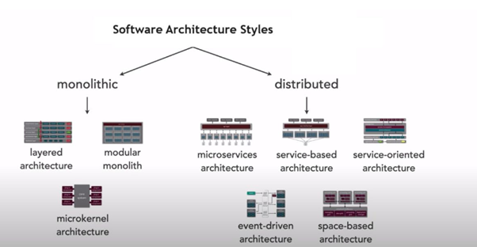

*1.2.1. Service-based:*

Kiến trúc service-based là một kiến trúc lai giữa kiến trúc microservice và kiến trúc truyền thống, đại diện cho một ngữ cảnh ứng dụng duy nhất. Đây là một kiến trúc phân tán và là một trong hai nhánh của các kiểu kiến trúc phần mềm. Phương pháp này thiết kế ứng dụng phần mềm dưới dạng tập hợp các dịch vụ lỏng lẻo. Các dịch vụ này là các đơn vị tự chứa, thực hiện các nhiệm vụ cụ thể và giao tiếp với nhau thông qua các giao diện được xác định rõ ràng. Các dịch vụ có thể sử dụng chung hoặc không sử dụng chung một cơ sở dữ liệu.

*1.2.2. Các thành phần chính của kiến trúc service-based cho ASP.NET:*

* Service Layer (Lớp dịch vụ):
* Đảm nhiệm việc xử lý logic nghiệp vụ và cung cấp các dịch vụ chính cho ứng dụng.
* Có thể sử dụng Web API hoặc WCF (Windows Communication Foundation) để xây dựng các dịch vụ này.
* Data Access Layer (Lớp truy cập dữ liệu):
  + Chịu trách nhiệm tương tác với cơ sở dữ liệu.
  + Sử dụng các công cụ như Entity Framework hoặc Dapper để quản lý các truy vấn và thao tác dữ liệu.
* Presentation Layer (Lớp trình bày):
  + Xử lý giao diện người dùng và tương tác người dùng.
  + ASP.NET MVC hoặc ASP.NET Core MVC được sử dụng để xây dựng giao diện web, cùng với các framework
* Dependency Injection (Tiêm phụ thuộc):
  + Sử dụng DI Container để quản lý các dịch vụ và phụ thuộc giữa chúng.
  + Giúp cải thiện khả năng kiểm thử và bảo trì mã nguồn.

*1.2.3. Quy trình làm việc:*

* Yêu cầu từ client: Client (trình duyệt hoặc ứng dụng khác) gửi yêu cầu tới máy chủ thông qua HTTP/HTTPS.
* Xử lý yêu cầu:
  + Controller trong ASP.NET MVC nhận yêu cầu và chuyển nó tới lớp dịch vụ tương ứng.
  + Lớp dịch vụ xử lý logic nghiệp vụ, có thể yêu cầu dữ liệu từ lớp truy cập dữ liệu.
* Truy cập dữ liệu:
  + Lớp dịch vụ gọi lớp truy cập dữ liệu để thực hiện các thao tác cơ sở dữ liệu.
  + Lớp truy cập dữ liệu thực hiện truy vấn và trả kết quả về cho lớp dịch vụ.
* Trả lời client:
  + Lớp dịch vụ trả kết quả xử lý về cho Controller.
  + Controller trả phản hồi về cho client dưới dạng JSON, XML hoặc HTML.

*1.2.3.1. Service Layer*

Service Layer chứa các dịch vụ (services) chịu trách nhiệm xử lý logic nghiệp vụ. Các dịch vụ này không phụ thuộc vào bất kỳ tầng nào khác và có thể được tái sử dụng bởi nhiều client khác nhau.

Các dịch vụ chính:

* UsertService: Quản lý thông tin sinh viên và admin
* CourseService: Quản lý thông tin môn học.
* EnrollmentService: Quản lý việc đăng ký học phần.
* AcademicRecordService:Quản lý thông tin học tập.
* GraduationService: Xử lý đăng ký và xét tốt nghiệp.
* Adminservice: Quản lý về đăng tin tức,mở danh sách đăng ký ….
* Webtintuc: Quản lý về tin tức

*1.2.3.2. Data Access Layer*

Data Access Layer chịu trách nhiệm giao tiếp với cơ sở dữ liệu. Tầng này sử dụng các repository để thực hiện các thao tác CRUD (Create, Read, Update, Delete) trên các bảng dữ liệu.

Các repository chính:

* UserRepository: Quản lý các thao tác với bảng sinh viên và admin
* CourseRepository: Quản lý các thao tác với bảng môn học.
* EnrollmentRepository: Quản lý các thao tác với bảng đăng ký học phần.
* AcademicRecordRepository: Quản lý các thao tác với bảng thông tin học tập.
* GraduationRepository: Quản lý các thao tác với bảng tốt nghiệp.

*1.2.3.3. Presentation Layer*

Presentation Layer là tầng giao tiếp với người dùng cuối, thông qua web application. Trong ASP.NET MVC, tầng này bao gồm các controller, view và model.

Các thành phần chính:

* Controllers: Nhận các yêu cầu từ người dùng, gọi các dịch vụ trong Service Layer để xử lý logic nghiệp vụ, và trả về kết quả cho người dùng thông qua view.
* Views: Hiển thị dữ liệu cho người dùng. View nhận dữ liệu từ controller và render giao diện người dùng.
* Models: Đại diện cho dữ liệu được sử dụng bởi view. Models có thể là các DTO (Data Transfer Objects) được sử dụng để truyền dữ liệu giữa các tầng.

*1.2.4. Tương tác giữa các thành phần*

* Người dùng gửi yêu cầu đến controller thông qua một hành động cụ thể .
* Controller gọi phương thức tương ứng trong service để xử lý yêu cầu
* Service sử dụng repository để lấy dữ liệu từ cơ sở dữ liệu
* Repository giao tiếp với cơ sở dữ liệu và trả về dữ liệu cho service.
* Service chuyển đổi dữ liệu từ entity sang DTO (nếu cần) và trả về cho controller.
* Controller truyền dữ liệu tới view để render và hiển thị cho người dùng.

*1.2.5. Ưu điểm và Nhược điểm của kiến trúc service-based trong ASP.NET MVC:*

| Ưu điểm | Nhược điểm |
| --- | --- |
| Khả năng chịu lỗi tốt: Một service khi gặp lỗi sẽ không ảnh hưởng đến các service còn lại. | Khó dùng cho hệ thống mà không có khả năng giãn nỡ do bản chất của các domain: các domain phản ứng quá chậm với việc giãn nỡ |
| Ít tốn chi phí:  - Không cần phải tách rời cơ sở dữ liệu để triển khai kiến trúc này.  - Không cần sử dụng DevOps để tự động hóa vận hành hay Kubernetes để quản lý kiến trúc này. | Nếu các domain trong hệ thống có coupling chặt chẽ với nhau thì không nên dùng kiến trúc này: sẽ có quá nhiều giao tiếp giữa các domain, trở thành một quả bóng bùn |
| Khả năng deploy cao: Các thành phần domain có thể được triển khai độc lập, không cần triển khai toàn bộ hệ thống cùng lúc. | Không phù hợp cho hệ thống có quá nhiều domain: phải chia nhỏ cơ sở dữ liệu để phù hợp với nhiều domain |
| Sử dụng tốt nếu như hệ thống có từ 4 đến 12 domain, tốt nhất là 7 |  |
| Kiến trúc này giúp nhận diện các thành phần domain mà không cần phải phân chia cơ sở dữ liệu ngay từ đầu. Các domain này có thể được phân tích kỹ lưỡng hơn để xác định những phần có thể tách ra thành các microservice. |  |

## HỆ QUẢN TRỊ CƠ SỞ DỮ LIỆU MYSQL

### Khái niệm về hệ quản trị cơ sở dữ liệu

Hệ quản trị cơ sở dữ liệu là phần mềm hay hệ thống được thiết kế để quản lý cơ sở dữ liệu. Các chương trình thuộc loại này hỗ trợ khả năng lưu trữ, sửa chữa, xóa các thông tin trong một cơ sở dữ liệu. Có rất nhiều loại hệ cơ sở dữ liệu khác nhau từ phần mềm nhỏ chạy trên máy tính cá nhân cho đến những hệ quản trị phức tạp chạy trên nhiều siêu máy tính.

Đa số hệ quản trị cơ sở dữ liệu hiện nay đều có một đặc điểm chung là sử dụng ngôn ngữ theo cấu trúc. Các hệ cơ sở dữ liệu phổ biến như: MySQL, Oracle, SQL Server…

### Vài nét cơ bản về MySQL

MySQL là hệ quản trị cơ sở dữ liệu mã nguồn mở miễn phí, được tích hợp sử dụng chung với apache, PHP.

MySQL là một phần mềm quản trị cơ sở dữ liệu dạng server-based (gần tương đương với SQL Server của Microsoft).

MySQL quản lý dữ liệu thông qua các cơ sở dữ liệu, mỗi cơ sở dữ liệu có thể có nhiều bảng quan hệ chứa dữ liệu.

MySQL có cơ chế phân quyền người sử dụng riêng, mỗi người dùng có thể được quản lý một hoặc nhiều cơ sở dữ liệu khác nhau thông qua tên truy cập và mật khẩu.

### Ưu điểm của MySQL

Tốc độ rất nhanh: Những nhà phát triển cho rằng MySQL là cơ sở dữ liệu nhanh nhất mà bạn có thể có.

Dễ sử dụng: MySQL tuy có tính năng cao nhưng thực sự là một hệ thống cơ sở dữ liệu rất đơn giản và ít phức tạp khi cài đặt và quản trị hơn các hệ thống lớn.

Miễn phí: Đây là ưu điểm lớn mà nhiều người lựa chọn sử dụng MySQL.

Khả năng vận hành: Nhiều client có thể truy cập đến server trong cùng một thời gian. Các client có thể sử dụng nhiều cơ sở dữ liệu một cách đồng thời.

Kết nối và bảo mật: MySQL được kết nối một cách đầy đủ, các cơ sở dữ liệu có thể được truy cập từ bất kỳ nơi nào trên internet do đó bạn có thể chia sẻ dữ liệu với bất kỳ ai, bất kỳ nơi nào. Đồng thời MySQL kiểm soát quyền truy cập nên thông tin bên trong được hoàn toàn bảo mật.

Tính linh động: MySQL có thể chạy trên nhiều hệ điều hành khác nhau như Window, Unix.

Sự hỗ trợ: Các tài nguyên có sẵn mà MySQL hỗ trợ trên internet rất nhiều. Hơn nữa cộng đồng MySQL rất nhiều và luôn chia sẻ, hỗ trợ, cùng xây dựng phát triển MySQL. Các lỗi được cập nhật, xử lý nhanh chóng và các phiên bản mới thường xuyên được ra mắt định kỳ.

### Các công cụ trong MySQL

* + 1. *Do MySQL cung cấp*

My SQL Migration Toolkit: MySQL Migration Toolkit là một công cụ đồ họa được cung cấp bởi MySQL cho phép di chuyển dữ liệu từ hệ thống cơ sở dữ liệu quan hệ khác nhau về MySQL.

MySQL Administrator: MySQL Administrator là một chương trình để thực hiện hoạt động quản trị, chẳng hạn như cấu hình máy chủ MySQL của bạn, theo dõi tình trạng và hiệu quả hoạt động của nó, quản lý người dùng và các kết nối, thực hiện sao lưu và các công việc quản trị khác.

MySQL Query Browser: MySQL Query Browser là một công cụ đồ họa hỗ trợ việc tạo và tối ưu các truy vấn. Trong khi MySQL Administrator được thiết kế để quản lý một máy chủ MySQL thì MySQL Query Browser được thiết kế giúp bạn truy vấn và phân tích dữ liệu được lưu trữ trong cơ sở dữ liệu MySQL.

* + 1. *Do bên thứ 3 cung cấp*

PhpMyAdmin là một công cụ viết bằng PHP giúp quản lý MySQL trên web. Nó có thể tạo cơ sở dữ liệu, thực hiện bất kỳ câu lệnh SQL hợp lệ nào; quản lý các đặc quyền; xuất dữ liệu ra các định dạng khác nhau và được hỗ trợ sẵn khoảng 50 ngôn ngữ.

Webyog: Chỉ cần tải lên một trang PHP đến máy chủ trang web của bạn, bạn có thể sử dụng tất cả các tính năng của SQLyog. Đây là kiến trúc khuyến cáo cho tất cả các ứng dụng mới nên sử dụng.

FreeMascon – MyCon: MyCon là thế hệ kế tiếp của MySQL GUI 3/4/5, tính năng của Mascon là kết nối đến nhiều máy chủ, thiết kế và chỉnh sửa dữ liệu blob của bảng, SQL màu mã hóa, an ninh; tạo ra các báo cáo, các báo cáo có thể chứa văn bản và biểu đồ được tạo ra từ các dữ liệu trong cơ sở dữ liệu.

MySQL-Front: MySQL-Front là một công cụ đồ họa cho các cơ sở dữ liệu MySQL. Nó có thể cung cấp ứng dụng cho người dùng, tinh chỉnh nhanh hơn, giao diện đẹp hơn.

WinSQL Lite: WinSQL là một tiện ích cho DBAs và lập trình viên đối phó với cơ sở dữ liệu. Nó trao quyền cho họ bằng cách cung cấp một công cụ trực quan, có thể làm việc với bất kỳ cơ sở dữ liệu thông qua ODBC.

# CHƯƠNG 2. PHÂN TÍCH VÀ THIẾT KẾ HỆ THỐNG

## MÔ TẢ HỆ THỐNG

### Mô tả những yêu cầu chức năng

Qua quá trình phân tích những chức năng của đề tài, website đăng ký tín chỉ sẽ hướng đến những chức năng sau:

* Quản trị website
  + Quản lý tài khoản cá nhân.
  + Quản lý tài khoản người sử dụng.
  + Quản lý thông báo, tin tức.
  + Tổ chức đăng ký tín chỉ.
* Giảng viên
  + Quản lý thông tin cá nhân.
  + Quản lý thông báo.
* Sinh viên
  + Quản lý thông tin cá nhân.
  + Đăng ký tín chỉ.

Theo những chức năng đó, hệ thống sẽ được chia thành 2 thành phần:

* Cơ sở dữ liệu: Là thành phần đặt trên Server, là nơi lưu trữ toàn bộ dữ liệu của hệ thống. Chúng có thể bao gồm:
  + Thông tin các tài khoản, quyền hạn tài khoản
  + Thông tin về hồ sơ cán bộ, giảng viên
  + Thông tin về hồ sơ sinh viên
  + Thông tin về các học phần, lớp học phần
  + Thông tin về tổ chức lớp sinh hoạt, lịch học, thời khóa biểu
  + Thông tin về điểm, học vụ sinh viên
  + …
* Mã nguồn (website): Được đặt tại Server, là nơi cài đặt và lưu trữ toàn bộ mã nguồn website.

### Mô tả yêu cầu phi chức năng

### *Yêu cầu tính năng hệ thống*

* Hiệu năng: Có thể thực hiện cách truy vấn tới cơ sở dữ liệu nhanh và chính xác.
* Tính bảo mật: Phải thực hiện quá trình đăng nhập trước khi truy cập vào hệ thống và ứng với mỗi nhóm người dùng sẽ được phân quyền ứng với những chức năng phù hợp.
* Độ tin cậy: Thông tin truy xuất phải tuyệt đối chính xác, tránh nhầm lẫn không đáng có.
* Tính sẵn sàng: Ứng dụng có khả năng phục vụ mọi thời điểm người dùng cần sử dụng.
* Tính tương thích: Cài đặt và chạy được trên máy tính dùng hệ điều hành windows có cài .Net Framework 2.0 trở lên.
  + 1. *Yêu cầu về giao diện người dùng*
* Giao diện thiết kế theo phong cách Flat UI phẳng, đẹp, dễ nhìn, dễ sử dụng.
* Ngôn ngữ sử dụng bằng tiếng Việt.
* Font chữ của website theo chuẩn UTF-8.

## PHÂN TÍCH VÀ THIẾT KẾ CHỨC NĂNG

### Sơ đồ Usecase

## *Sơ đồ Use-case tổng quát*

#### Hình 2.1: Sơ đồ Usecase tổng quát

* + 1. *Sơ đồ Usecase quản lý tài khoản*

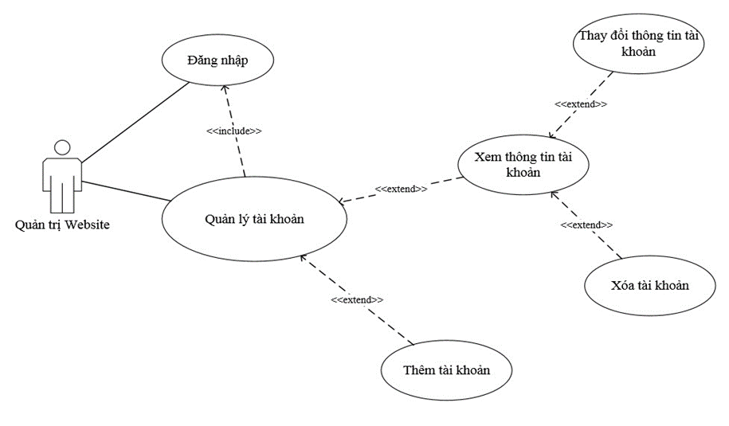

#### Hình 2.2: Sơ đồ Usecase quản lý tài khoản

* + 1. *Sơ đồ Usecase quản lý thông báo*

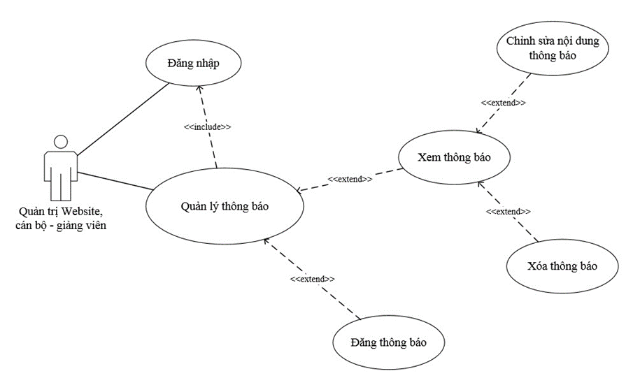

#### Hình 2.3: Sơ đồ Usecase quản lý thông báo

* + 1. *Sơ đồ Usecase quản lý thông tin cá nhân*

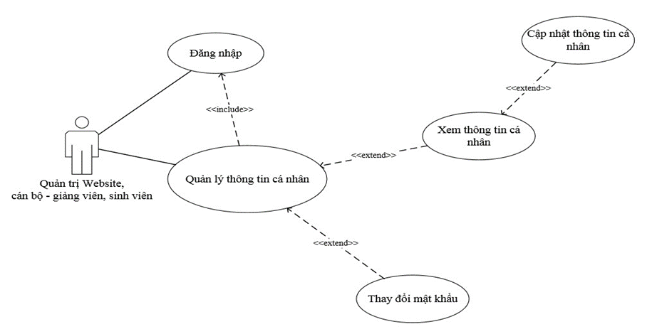

#### Hình 2.4: Sơ đồ Usecase quản lý thông tin cá nhân

* + 1. *Sơ đồ Usecase tổ chức đăng ký tín chỉ*

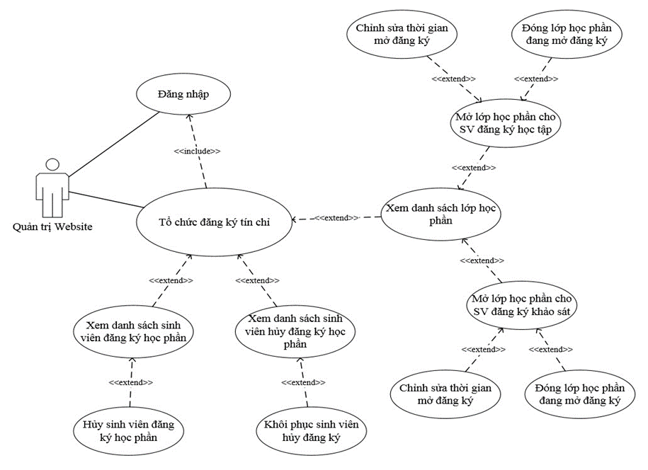

#### Hình 2.5: Sơ đồ Usecase tổ chức đăng ký tín chỉ

* + 1. *Sơ đồ Usecase tra cứu thông tin học tập*

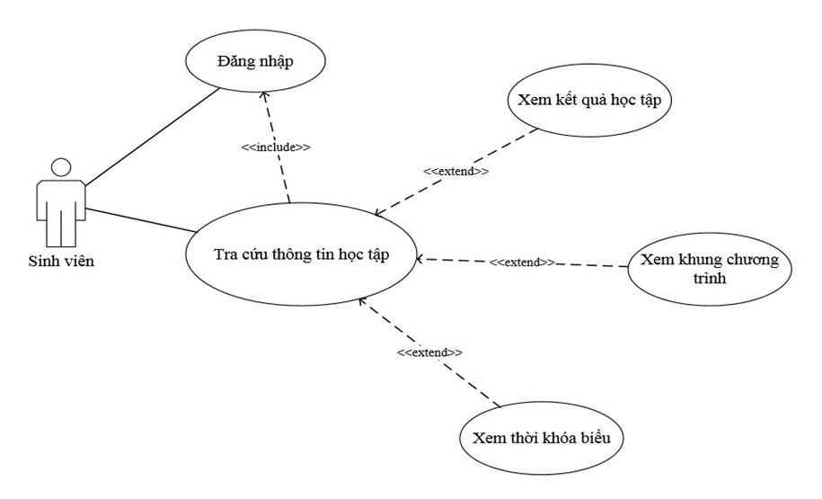

#### Hình 2.6: Sơ đồ Usecase tra cứu thông tin học tập

* + 1. *Sơ đồ Usecase đăng ký tín chỉ*

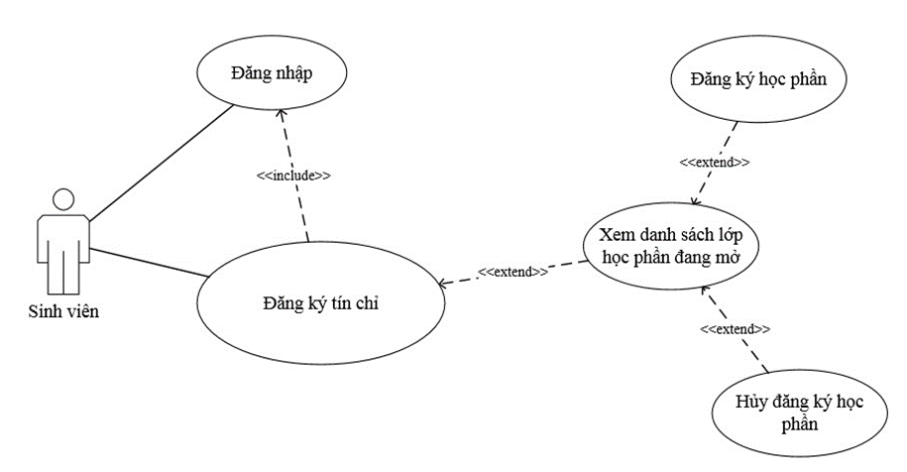

#### Hình 2.7: Sơ đồ Usecase đăng ký tín chỉ

### Đặc tả Usecase

### *Đặc tả Usecase quản lý tài khoản*

* Đặc tả Usecase xem thông tin tài khoản

##### Bảng 2.1: Bảng đặc tả Usecase xem thông tin tài khoản

| **Thuộc tính** | **Mô tả** | |
| --- | --- | --- |
| ***Tác nhân*** | Quản trị website | |
| ***Điều kiện trước*** | Đăng nhập vào website  Website hiển thị giao diện quản lý tài khoản | |
| ***Điều kiện sau*** | Xem danh sách tài khoản | |
| ***Mô tả*** | Là ca sử dụng cho phép người dùng xem danh sách tài khoản. Thông tin gồm:   * Mã đăng nhập * Tên người dùng * Quyền sử dụng | |
| ***Các sự kiện chính*** | **Hành động của tác nhân** | **Hành động của hệ thống** |
| 1. Người dùng click vào menu Quản lý tài khoản. | 1. Hiển thị giao diện cùng danh sách các tài khoản. |

* Đặc tả Usecase thêm tài khoản

##### Bảng 2.2: Bảng đặc tả Usecase thêm tài khoản

| **Thuộc tính** | **Mô tả** | |
| --- | --- | --- |
| ***Tác nhân*** | Quản trị website | |
| ***Điều kiện trước*** | Đăng nhập vào website | |
| ***Điều kiện sau*** | Thêm tài khoản | |
| ***Mô tả*** | Cho phép người dùng thêm tài khoản mới. Thông tin gồm:   * Mã đăng nhập * Tên người dùng * Mật khẩu * Quyền sử dụng | |
| ***Các sự kiện chính*** | **Hành động của tác nhân** | **Hành động của hệ thống** |
| 1. Người dùng click vào  button thêm tài khoản | 2. Hiển thị giao diện thêm tài khoản. |
| 3.Nhập thông tin tài khoản. |  |
| 4. Người dùng nhấp Thêm. | 5. Lưu vào cơ sở dữ liệu và thêm vào danh sách tài khoản. |

* Đặc tả Usecase chỉnh sửa thông tin tài khoản

##### Bảng 2.3: Bảng đặc tả Usecase chỉnh sửa thông tin tài khoản

| **Thuộc tính** | **Mô tả** | |
| --- | --- | --- |
| ***Tác nhân*** | Quản trị website | |
| ***Điều kiện trước*** | Đăng nhập vào website  Website hiển thị giao diện quản lý tài khoản | |
| ***Điều kiện sau*** | Thay đổi thông tin tài khoản | |
| ***Mô tả*** | Là ca sử dụng cho phép người dùng xem danh sách tài khoản. Thông tin gồm:   * Mã đăng nhập * Tên người dùng * Mật khẩu * Quyền sử dụng | |
| ***Các sự kiện chính*** | **Hành động của tác nhân** | **Hành động của hệ thống** |
| 1. Người dùng click vào nút  Edit | 2. Hiển thị giao diện chỉnh sửa thông tin tài khoản. |
| 3. Nhập mật khẩu . |  |
| 4. Người dùng nhấp Lƣu. | 5. Lưu vào cơ sở dữ liệu. |

* Đặc tả Usecase xoá tài khoản

##### Bảng 2.4: Bảng đặc tả Usecase xóa tài khoản

| **Thuộc tính** | **Mô tả** | |
| --- | --- | --- |
| ***Tác nhân*** | Quản trị website | |
| ***Điều kiện trước*** | Đăng nhập vào website  Website hiển thị giao diện quản lý tài khoản | |
| ***Điều kiện sau*** | Xóa tài khoản | |
| ***Mô tả*** | Là ca sử dụng cho phép người dùng xóa tài khoản | |
| ***Các sự kiện chính*** | **Hành động của tác nhân** | **Hành động của hệ thống** |
| 1. Người dùng click vào nút  Delete | 2. Hiển thị nhắc nhở. |
| 3. Người dùng nhấn nút Có. | 5. Xóa tài khoản khỏi cơ sở dữ liệu và hiển thị danh sách tài khoản còn lại. |

* + 1. *Đặc tả Usecase quản lý thông báo*
* Đặc tả Usecase xem thông báo

##### Bảng 2.5: Bảng đặc tả Usecase xem thông báo

| **Thuộc tính** | **Mô tả** | |
| --- | --- | --- |
| ***Tác nhân*** | Người dùng | |
| ***Điều kiện trước*** | Đăng nhập vào website  Website hiển thị danh sách thông báo | |
| ***Điều kiện sau*** | Xem toàn bộ danh sách thông báo | |
| ***Mô tả*** | Là ca sử dụng cho phép người dùng xem danh sách thông báo. Thông tin gồm:   * Tiêu đề * Nội dung * Loại thông báo | |
| ***Các sự kiện chính*** | **Hành động của tác nhân** | **Hành động của hệ thống** |
| 1. Người dùng nhấn vào  menu quản lý thông báo | 2. Hiển thị danh sách các thông báo đã đăng. |

* Đặc tả Use-Case đăng thông báo

##### Bảng 2.6: Bảng đặc tả Usecase đăng thông báo

| **Thuộc tính** | **Mô tả** | |
| --- | --- | --- |
| ***Tác nhân*** | Người dùng | |
| ***Điều kiện trước*** | Đăng nhập vào website  Website hiển thị giao diện danh sách thông báo | |
| ***Điều kiện sau*** | Đăng thông báo mới | |
| ***Mô tả*** | Là ca sử dụng cho phép người dùng đăng thông báo mới. Thông tin gồm:   * Tiêu đề * Nội dung * Loại thông báo | |
| ***Các sự kiện chính*** | **Hành động của tác nhân** | **Hành động của hệ thống** |
| 1. Người dùng nhấn vào nút  đăng thông báo | 2. Hiển thị giao diện soạn thảo nội dung thông báo |
| 1. Nhận nội dung thông báo 2. Người dùng nhấn vào nút đăng | 5. Thêm thông báo mới vào cơ sở dữ liệu và hiển thị danh sách thông báo đã đăng |

* Đặc tả Use-Case chỉnh sửa nội dung thông báo

##### Bảng 2.7: Bảng đặc tả Usecase chỉnh sửa nội dung thông báo

| **Thuộc tính** | **Mô tả** | |
| --- | --- | --- |
| ***Tác nhân*** | Người dùng | |
| ***Điều kiện trước*** | Đăng nhập vào website  Website hiển thị giao diện danh sách thông báo | |
| ***Điều kiện sau*** | Sửa nội dung thông báo mới | |
| ***Mô tả*** | Là ca sử dụng cho phép người dùng chỉnh sửa nội dung thông báo. Thông tin gồm:   * Tiêu đề * Nội dung * Loại thông báo | |
| ***Các sự kiện chính*** | **Hành động của tác nhân** | **Hành động của hệ thống** |
| 1. Người dùng nhấn vào nút Edit | 2. Hiển thị nội dung thông báo |
| 3. Thay đổi nội dung thông báo  4. Người dùng nhấn vào nút Lưu | 5. Cập nhật nội dung thông báo vào cơ sở dữ liệu và hiển thị danh sách thông báo |

* Đặc tả Use-Case xóa thông báo

##### Bảng 2.8: Bảng đặc tả Usecase xóa thông báo

| **Thuộc tính** | **Mô tả** | |
| --- | --- | --- |
| ***Tác nhân*** | Người dùng | |
| ***Điều kiện trước*** | Đăng nhập vào website  Website hiển thị giao diện danh sách thông báo  Người dùng đã đăng ít nhất một đối tượng cần xóa | |
| ***Điều kiện sau*** | Xóa thông báo | |
| ***Mô tả*** | Là ca sử dụng cho phép người dùng xóa thông báo. Thông tin gồm:   * Tiêu đề * Nội dung * Loại thông báo | |
| ***Các sự kiện chính*** | **Hành động của tác nhân** | **Hành động của hệ thống** |
| 1. Người dùng nhấn vào nút  Delete | 2. Hiển thị nhắc nhở |
| 3. Người dùng nhấn vào nút  Có | 5. Xóa thông báo khỏi cơ sở dữ liệu và hiển thị danh sách thông báo còn lại. |

* + 1. *Đặc tả Usecase quản lý thông tin cá nhân*
* Đặc tả Use-Case xem thông tin cá nhân

##### Bảng 2.9: Bảng đặc tả Usecase xem thông tin cá nhân

| **Thuộc tính** | **Mô tả** | |
| --- | --- | --- |
| ***Tác nhân*** | Người dùng | |
| ***Điều kiện trước*** | Đăng nhập vào website  Website hiển thị giao diện thông tin cá nhân | |
| ***Điều kiện sau*** | Xem toàn bộ thông tin cá nhân | |
| ***Mô tả*** | Là ca sử dụng cho phép người dùng xem thông tin cá nhân. Thông tin gồm:   * Mã đăng nhập * Họ tên người dùng * …. | |
| ***Các sự kiện chính*** | **Hành động của tác nhân** | **Hành động của hệ thống** |
| 1. Người dùng nhấn vào  menu thông tin cá nhân | 2. Hiển thị thông tin cá nhân |

* Đặc tả Usecase cập nhật thông tin cá nhân

##### Bảng 2.10: Bảng đặc tả Usecase cập nhật thông tin cá nhân

| **Thuộc tính** | **Mô tả** | |
| --- | --- | --- |
| ***Tác nhân*** | Người dùng | |
| ***Điều kiện trước*** | Đăng nhập vào website  Website hiển thị giao diện thông tin cá nhân | |
| ***Điều kiện sau*** | Cập nhật thông tin cá nhân | |
| ***Mô tả*** | Là ca sử dụng cho phép người dùng cập nhật thông tin cá nhân. Thông tin gồm:   * Mã đăng nhập * Họ tên người dùng * …. | |
| ***Các sự kiện chính*** | **Hành động của tác nhân** | **Hành động của hệ thống** |
| 1. Người dùng nhấn vào tab  thông tin cá nhân | 2. Hiển thị giao diện thông tin cá nhân. |
| 3. Người dùng cập nhật thông tin cá nhân  4. Người dùng nhấn vào nút Cập nhật | 5. Lưu vào cơ sở dữ liệu |

* Đặc tả Usecase thay đổi mật khẩu

##### Bảng 2.11: Bảng đặc tả Usecase thay đổi mật khẩu

| **Thuộc tính** | **Mô tả** | |
| --- | --- | --- |
| ***Tác nhân*** | Người dùng | |
| ***Điều kiện trước*** | Đăng nhập vào website  Website hiển thị giao diện thông tin cá nhân | |
| ***Điều kiện sau*** | Thay đổi mật khẩu | |
| ***Mô tả*** | Là ca sử dụng cho phép người dùng thay đổi mật khẩu của mình. Thông tin gồm:   * Mã khẩu cũ * Mật khẩu mới * Nhập lại mật khẩu mới | |
| ***Các sự kiện chính*** | **Hành động của tác nhân** | **Hành động của hệ thống** |
| 1. Người dùng nhấn vào tab  thay đổi mật khẩu | 2. Hiển thị giao diện thay đổi mật khẩu. |
| 3. Nhập mật khẩu cũ và mới.  4. Người dùng nhấn vào nút thay đổi mật khẩu | 5. Cập nhật vào cơ sở dữ liệu. |

* + 1. *Đặc tả Usecase tổ chức đăng ký tín chỉ*
* Đặc tả Usecase xem danh sách lớp học phần

##### Bảng 2.12: Bảng đặc tả Usecase xem danh sách lớp học phần

| **Thuộc tính** | **Mô tả** | |
| --- | --- | --- |
| ***Tác nhân*** | Quản trị website | |
| ***Điều kiện trước*** | Đăng nhập vào website  Website hiển thị giao diện quản lý đăng ký tín chỉ | |
| ***Điều kiện sau*** | Xem danh sách học phần theo khung chương trình của phòng đào tạo | |
| ***Mô tả*** | Là ca sử dụng cho phép người dùng xem danh sách lớp học phần. Thông tin gồm:   * Mã lớp học phần * Tên lớp học phần * Số tín chỉ * Ngành | |
| ***Các sự kiện chính*** | **Hành động của tác nhân** | **Hành động của hệ thống** |
| 1. Người dùng nhấn vào menu danh sách lớp học phần | 2. Hiển thị giao diện tùy chọn xem |
| 3. Người dùng lựa chọn theo khung chương trình.  4. Người dùng nhấn vào nút xem danh sách lớp học phần | 5. Hiển thị giao diện danh sách lớp học phần |

* Đặc tả Usecase xem danh sách sinh viên đăng ký học phần

##### Bảng 2.13: Bảng đặc tả Usecase xem danh sách sinh viên đăng ký học phần

| **Thuộc tính** | **Mô tả** | |
| --- | --- | --- |
| ***Tác nhân*** | Quản trị website | |
| ***Điều kiện trước*** | Đăng nhập vào website  Website hiển thị giao diện quản lý đăng ký tín chỉ | |
| ***Điều kiện sau*** | Xem danh sách sinh viên đăng ký học phần | |
| ***Mô tả*** | Là ca sử dụng cho phép người dùng xem danh sách sinh viên đăng ký tín chỉ theo từng lớp học phần. Thông tin gồm:   * Mã sinh viên * Tên sinh viên * Lớp sinh hoạt * Thời gian đăng ký | |
| ***Các sự kiện chính*** | **Hành động của tác nhân** | **Hành động của hệ thống** |
| 1. Người dùng nhấn vào menu danh sách sinh viên đăng ký học phần | 2. Hiển thị giao diện lớp học phần đang mở đăng ký |
| 3. Người dùng nhấn vào lớp  học phần cần xem | 4. Hiển thị giao diện danh sách sinh viên đã đăng ký học phần |

* Đặc tả Usecase xem danh sách sinh viên hủy đăng ký học phần

##### Bảng 2.14: Bảng đặc tả Usecase xem danh sách SV hủy đăng ký học phần

| **Thuộc tính** | **Mô tả** | |
| --- | --- | --- |
| ***Tác nhân*** | Quản trị website | |
| ***Điều kiện trước*** | Đăng nhập vào website  Website hiển thị giao diện quản lý đăng ký tín chỉ | |
| ***Điều kiện sau*** | Xem danh sách sinh viên hủy đăng ký học phần | |
| ***Mô tả*** | Là ca sử dụng cho phép người dùng xem sinh viên hủy đăng ký tín chỉ theo từng lớp học phần. Thông tin gồm:   * Mã sinh viên * Tên sinh viên * Lớp sinh hoạt * Thời gian hủy đăng ký | |
| ***Các sự kiện chính*** | **Hành động của tác nhân** | **Hành động của hệ thống** |
| 1. Người dùng nhấn vào menu danh sách sinh viên hủy đăng ký học phần. | 2. Hiển thị giao diện danh sách lớp học phần đang mở đăng ký |
| 3. Người dùng nhấn vào lớp học phần cần xem | 4. Hiển thị danh sách sinh viên hủy đăng ký học phần |

* Đặc tả Usecase mở lớp học phần cho sinh viên đăng ký học tập

##### Bảng 2.15: Bảng đặc tả Usecase mở lớp học phần cho sinh viên đăng ký

| **Thuộc tính** | **Mô tả** | |
| --- | --- | --- |
| ***Tác nhân*** | Quản trị website | |
| ***Điều kiện trước*** | Đăng nhập vào website  Website hiển thị giao diện danh sách lớp học phần  Người dùng đã thêm ít nhất một lớp học phần | |
| ***Điều kiện sau*** | Mở lớp học phần cho sinh viên đăng ký | |
| ***Mô tả*** | Là ca sử dụng cho phép người dùng mở lớp học phần cho sinh viên đăng ký học tập. Thông tin gồm:   * Mã lớp học phần * Thời gian bắt đầu mở đăng ký * Thời gian kết thúc mở đăng ký * Số lƣợng sinh viên dự kiến | |
| ***Các sự kiện chính*** | **Hành động của tác nhân** | **Hành động của hệ thống** |
| 1. Người dùng nhấn chọn lớp học phần muốn mở đăng ký | 2. Hiển thị giao diện nhập thời gian mở đăng ký. |
| 3. Nhập thời gian mở đăng ký, thời gian kết thúc đăng ký và số lượng sinh viên dự kiến  4. Người dùng nhấn vào nút Mở | 5. Lưu vào cơ sở dữ liệu và hiển thị danh sách các lớp học phần đang mở |

* Đặc tả Usecase mở lớp học phần cho sinh viên đăng ký khảo sát

##### Bảng 2.16: Bảng đặc tả Usecase mở lớp học phần cho SV đăng ký khảo sát

| **Thuộc tính** | **Mô tả** | |
| --- | --- | --- |
| ***Tác nhân*** | Quản trị website | |
| ***Điều kiện trước*** | Đăng nhập vào website  Website hiển thị giao diện danh sách lớp học phần  Người dùng đã thêm ít nhất một lớp học phần | |
| ***Điều kiện sau*** | Mở lớp học phần cho sinh viên đăng ký khảo sát | |
| ***Mô tả*** | Là ca sử dụng cho phép người dùng mở lớp học phần cho sinh viên đăng ký khảo sát. Thông tin gồm:   * Mã lớp học phần * Thời gian bắt đầu mở đăng ký * Thời gian kết thúc mở đăng ký | |
| ***Các sự kiện chính*** | **Hành động của tác nhân** | **Hành động của hệ thống** |
| 1. Người dùng nhấn chọn lớp học phần muốn mở đăng ký | 2. Hiển thị giao diện nhập thời gian mở đăng ký. |
| 3. Nhập thời gian mở đăng ký, thời gian kết thúc đăng ký khảo sát  4. Người dùng nhấn vào nút  Mở | 5. Lưu vào cơ sở dữ liệu và hiển thị danh sách các lớp học phần đang mở |

* Đặc tả Usecase chỉnh sửa thời gian mở đăng ký

##### Bảng 2.17: Bảng đặc tả Usecase chỉnh sửa thời gian mở đăng ký

| **Thuộc tính** | **Mô tả** | |
| --- | --- | --- |
| ***Tác nhân*** | Quản trị website | |
| ***Điều kiện trước*** | Đăng nhập vào website  Website hiển thị giao diện quản lý đăng ký tín chỉ  Người dùng đã thêm ít nhất một lớp học phần | |
| ***Điều kiện sau*** | Chỉnh sửa thời gian mở đăng ký | |
| ***Mô tả*** | Là ca sử dụng cho phép người dùng chỉnh sửa thời gian mở đăng ký học phần. Thông tin gồm:   * Mã lớp học phần * Thời gian bắt đầu mở đăng ký * Thời gian kết thúc mở đăng ký * Số lượng sinh viên dự kiến | |
| ***Các sự kiện chính*** | **Hành động của tác nhân** | **Hành động của hệ thống** |
| 1. Người dùng nhấn chọn lớp học phần muốn chỉnh sửa | 2. Hiển thị giao diện chỉnh sửa thời gian đăng ký. |
| 3. Nhập thời gian mở đăng ký, thời gian kết thúc đăng ký và số lượng sinh viên dự kiến  4. Người dùng nhấn vào nút Sửa | 5. Lưu vào cơ sở dữ liệu và hiển thị danh sách các lớp học phần đang mở |

* Đặc tả Usecase đóng lớp học phần đang mở đăng ký

##### Bảng 2.18: Bảng đặc tả Usecase đóng lớp học phần đang mở đăng ký

| **Thuộc tính** | **Mô tả** | |
| --- | --- | --- |
| ***Tác nhân*** | Quản trị website | |
| ***Điều kiện trước*** | Đăng nhập vào website  Website hiển thị giao diện danh sách lớp học phần đang mở đăng ký  Người dùng đã thêm ít nhất một lớp học phần | |
| ***Điều kiện sau*** | Đóng lớp học phần đang mở đăng ký | |
| ***Mô tả*** | Là ca sử dụng cho phép người dùng đóng lớp học phần đang mở đăng ký. Thông tin gồm:   * Mã lớp học phần * Tên lớp học phần * Thời gian mở đăng ký * Thời gian kết thúc đăng ký * Số lượng sinh viên dự kiến | |
| ***Các sự kiện chính*** | **Hành động của tác nhân** | **Hành động của hệ thống** |
| 1. Người dùng nhấn chọn lớp học phần muốn đóng | 2. Hiển thị giao diện nhắc nhở. |
| 3. Người dùng click vào nút Có | 5. Xóa lớp học phần đang mở khỏi cơ sở dữ liệu và hiển thị danh sách các lớp học phần còn lại |

* + 1. *Đặc tả Usecase tra cứu thông tin học tập*
* Đặc tả Usecase xem kết quả học tập

##### Bảng 2.19: Bảng đặc tả Usecase xem kết quả học tập

| **Thuộc tính** | **Mô tả** | |
| --- | --- | --- |
| ***Tác nhân*** | Sinh viên | |
| ***Điều kiện trước*** | Đăng nhập vào website | |
| ***Điều kiện sau*** | Xem kết quả học tập | |
| ***Mô tả*** | Là ca sử dụng cho phép người dùng xem kết quả học tập. Thông tin gồm:   * Kết quả học tập theo học kỳ * Kết quả học tập chi tiết theo từng học phần | |
| ***Các sự kiện chính*** | **Hành động của tác nhân** | **Hành động của hệ thống** |
| 1. Người dùng nhấn vào  menu kết quả học tập | 2. Hiển thị kết quả học tập của sinh viên |

* Đặc tả Usecase xem khung chương trình

##### Bảng 2.20: Bảng đặc tả Usecase xem khung chương trình

| **Thuộc tính** | **Mô tả** | |
| --- | --- | --- |
| ***Tác nhân*** | Sinh viên | |
| ***Điều kiện trước*** | Đăng nhập vào website | |
| ***Điều kiện sau*** | Xem khung chương trình học tập | |
| ***Mô tả*** | Là ca sử dụng cho phép người dùng xem khung chương trình học tập. Thông tin gồm:   * Mã học phần * Tên học phần * Số tín chỉ * Học kỳ | |
| ***Các sự kiện chính*** | **Hành động của tác nhân** | **Hành động của hệ thống** |
| 1. Người dùng nhấn vào  menu Tra cứu thông tin học tập | 2. Hiển thị khung học phần |

* + 1. *Đặc tả Usecase đăng ký tín chỉ*
* Đặc tả Usecase xem danh sách lớp học phần đang mở đăng ký

##### Bảng 2.21: Bảng đặc tả Usecase xem danh sách LHP đang mở đăng ký

| **Thuộc tính** | **Mô tả** | |
| --- | --- | --- |
| ***Tác nhân*** | Sinh viên | |
| ***Điều kiện trước*** | Đăng nhập vào website  Có ít nhất 1 lớp học phần đang mở đăng ký | |
| ***Điều kiện sau*** | Xem danh sách các lớp học phần đang mở đăng ký | |
| ***Mô tả*** | Là ca sử dụng cho phép người dùng xem danh sách các lớp học phần đang mở đăng ký. Thông tin gồm:   * Mã lớp học phần * Tên lớp học phần * Số tín chỉ * Thời khóa biểu * Giảng viên hướng dẫn | |
| ***Các sự kiện chính*** | **Hành động của tác nhân** | **Hành động của hệ thống** |
| 1. Người dùng nhấn vào  menu Đăng ký tín chỉ | 2. Hiển thị danh sách các lớp học phần đang mở đăng ký tín chỉ |

* Đặc tả Usecase đăng ký học phần

##### Bảng 2.22: Bảng đặc tả Usecase đăng ký học phần

| **Thuộc tính** | **Mô tả** | |
| --- | --- | --- |
| ***Tác nhân*** | Sinh viên | |
| ***Điều kiện trước*** | Đăng nhập vào website  Hiển thị giao diện danh sách học phần đang mở đăng ký  Có ít nhất 1 lớp học phần đang mở đăng ký | |
| ***Điều kiện sau*** | Đăng ký học phần | |
| ***Mô tả*** | Là ca sử dụng cho phép người dùng đăng ký học phần | |
| ***Các sự kiện chính*** | **Hành động của tác nhân** | **Hành động của hệ thống** |
| 1. Người dùng chọn học phần muốn đăng ký | 2. Hiển thị danh sách các lớp học phần đang mở đăng ký |
| 3. Chọn lớp học phần muốn đăng ký  4. Người dùng | 5. Thêm sinh viên vào danh sách đăng ký và hiển thị danh sách học phần đã đăng ký |

* Đặc tả Usecase hủy đăng ký học phần

##### Bảng 2.23: Bảng đặc tả Usecase hủy đăng ký học phần

| **Thuộc tính** | **Mô tả** | |
| --- | --- | --- |
| ***Tác nhân*** | Sinh viên | |
| ***Điều kiện trước*** | Đăng nhập vào website  Hiển thị giao diện danh sách học phần đang mở đăng ký  Có ít nhất 1 lớp học phần đang mở đăng ký | |
| ***Điều kiện sau*** | Hủy học phần đã đăng ký | |
| ***Mô tả*** | Là ca sử dụng cho phép người dùng hủy đăng ký học phần | |
| ***Các sự kiện chính*** | **Hành động của tác nhân** | **Hành động của hệ thống** |
| 1. Người dùng chọn học phần muốn hủy | 2. Hiển thị thông báo nhắc nhở |
| 3. Người dùng nhấn vào nút Có | 4. Xóa sinh viên khỏi danh sách đăng ký và hiển thị các lớp học phần còn lại đã đăng ký |

### Sơ đồ hoạt động

* + 1. *Sơ đồ hoạt động chức năng đăng nhập*

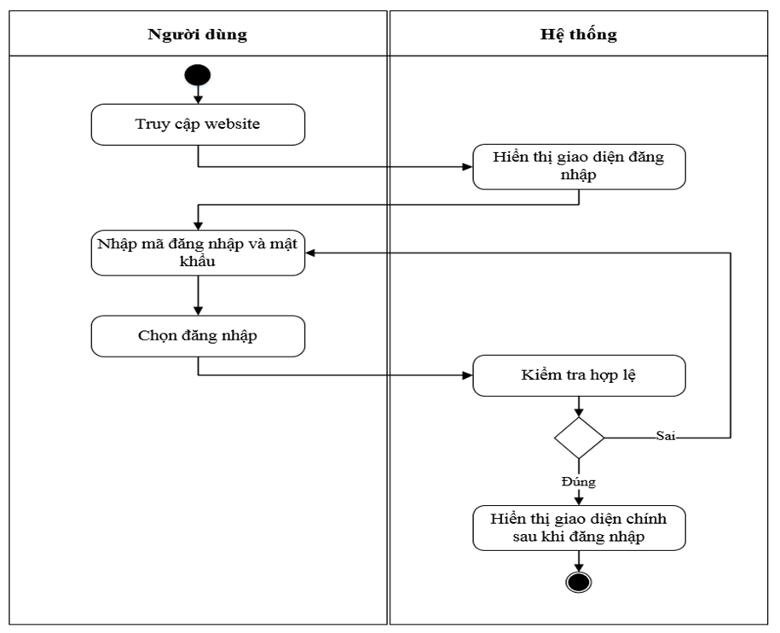

#### Hình 2.8: Sơ đồ hoạt động đăng nhập

* + 1. *Sơ đồ hoạt động quản lý tài khoản*
* *Sơ đồ hoạt động thêm tài khoản*

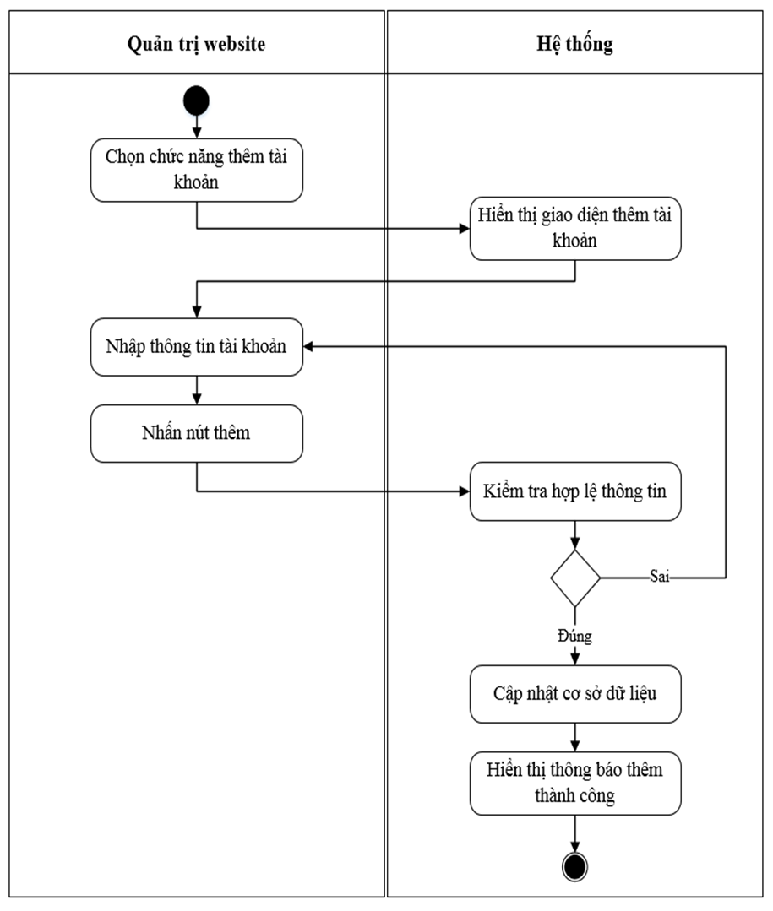

#### Hình 2.9: Sơ đồ hoạt động thêm tài khoản

* *Sơ đồ hoạt động chỉnh sửa thông tin tài khoản*

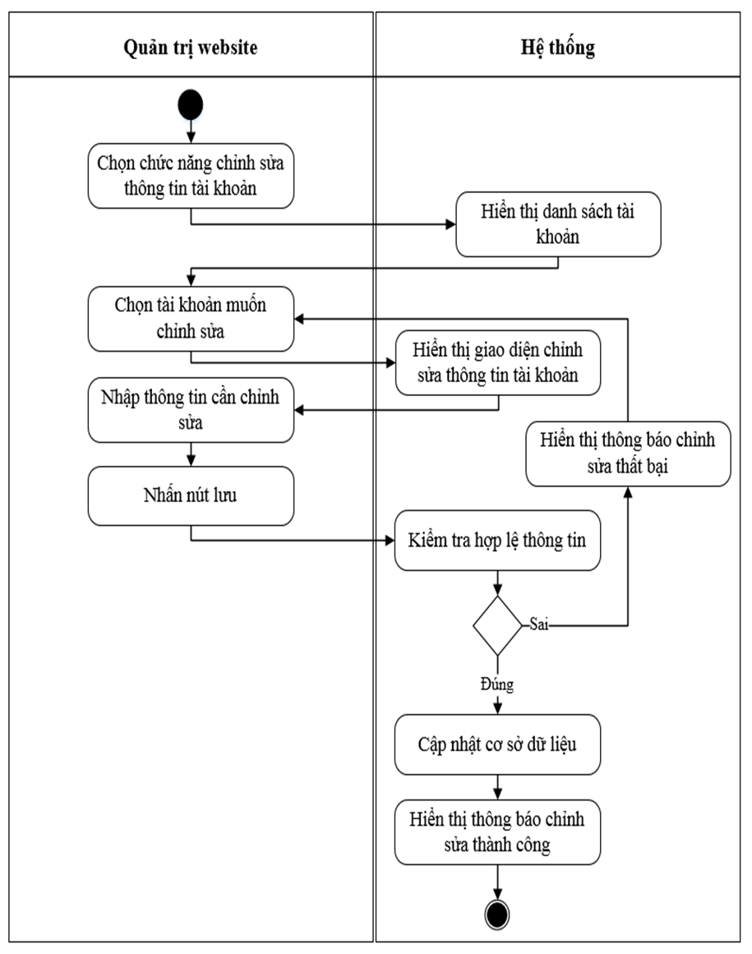

#### Hình 2.10: Sơ đồ hoạt động chỉnh sửa thông tin tài khoản

* *Sơ đồ hoạt động xóa tài khoản*

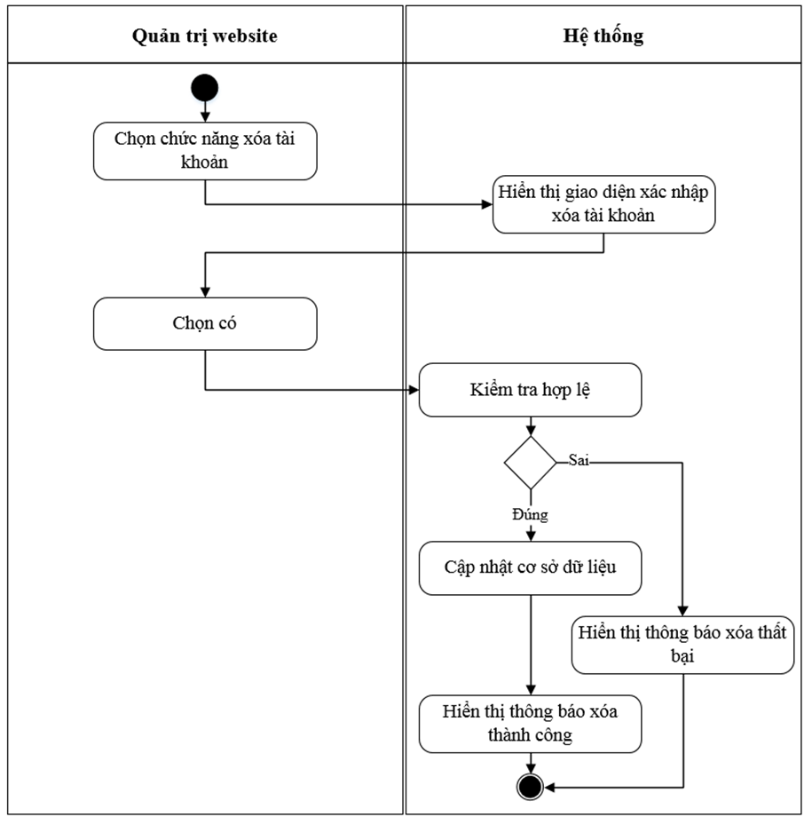

#### Hình 2.11: Sơ đồ hoạt động xóa tài khoản

* + 1. *Sơ đồ hoạt động quản lý thông báo*
* *Sơ đồ hoạt động đăng thông báo*

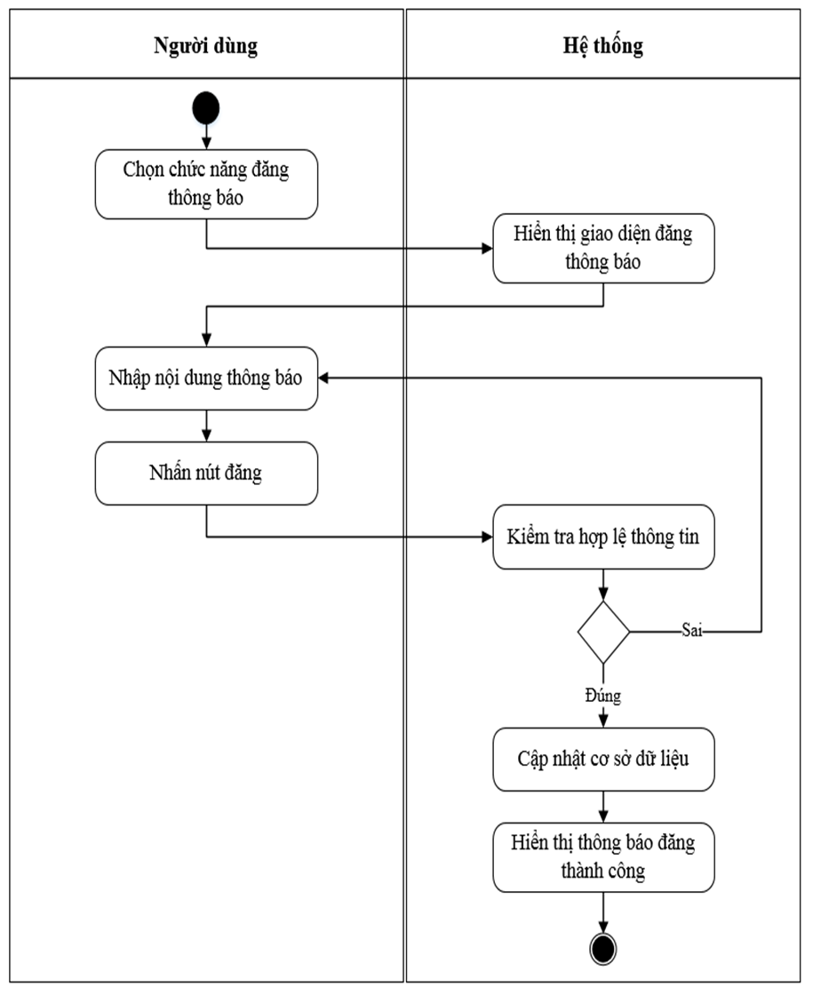

#### Hình 2.12: Sơ đồ hoạt động đăng thông báo

* *Sơ đồ hoạt động chỉnh sửa nội dung thông báo*

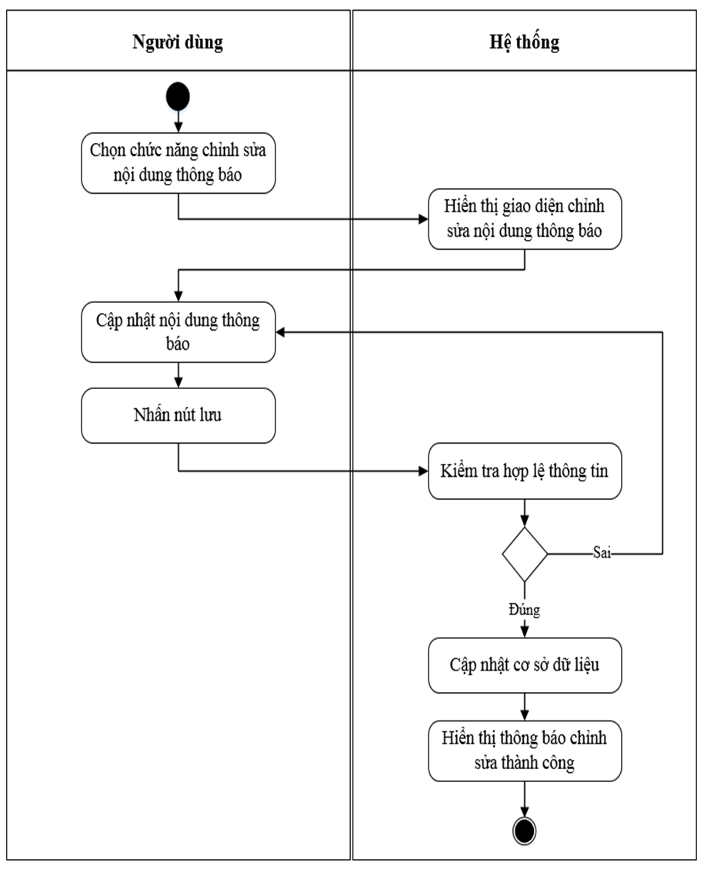

#### Hình 2.13: Sơ đồ hoạt động chỉnh sửa nội dung thông báo

* *Sơ đồ hoạt động xóa thông báo*

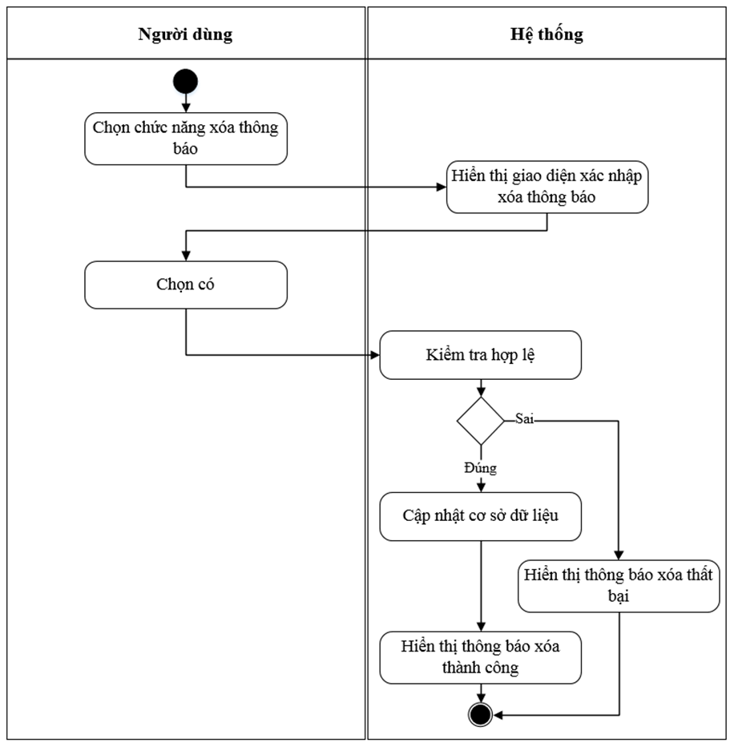

#### Hình 2.14: Sơ đồ hoạt động xóa thông báo

* + 1. *Sơ đồ hoạt động quản lý thông tin cá nhân*
* *Sơ đồ hoạt động cập nhật thông tin cá nhân*

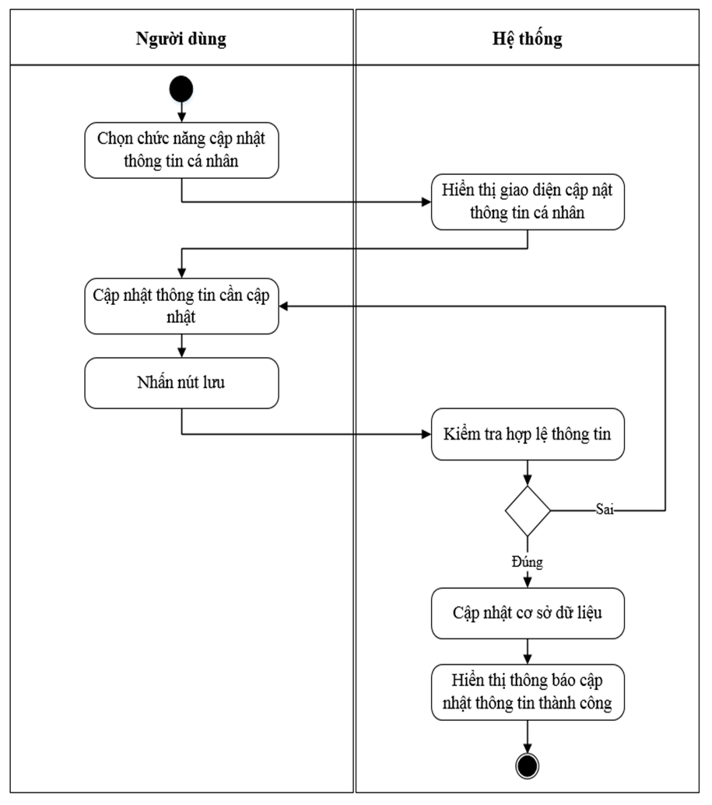

#### Hình 2.15: Sơ đồ hoạt động cập nhật thông tin cá nhân

* *Sơ đồ hoạt động thay đổi mật khẩu*

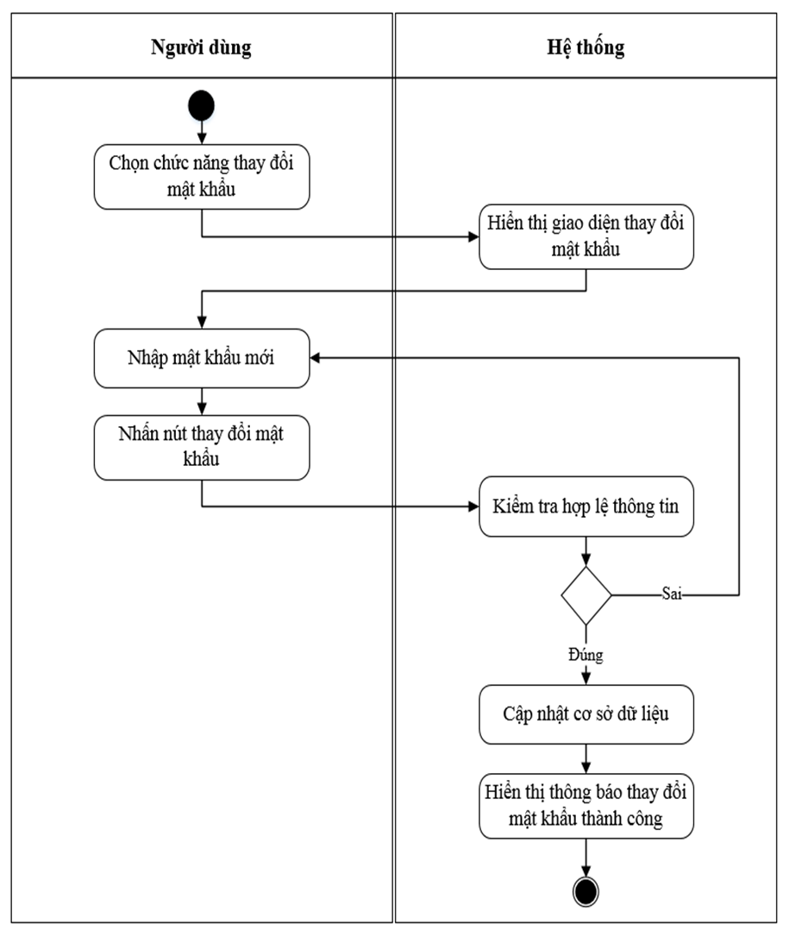

#### Hình 2.16: Sơ đồ hoạt động thay đổi mật khẩu

* + 1. *Sơ đồ hoạt động tổ chức đăng ký tín chỉ*
* *Sơ đồ hoạt động mở lớp học phần cho sinh viên đăng ký*

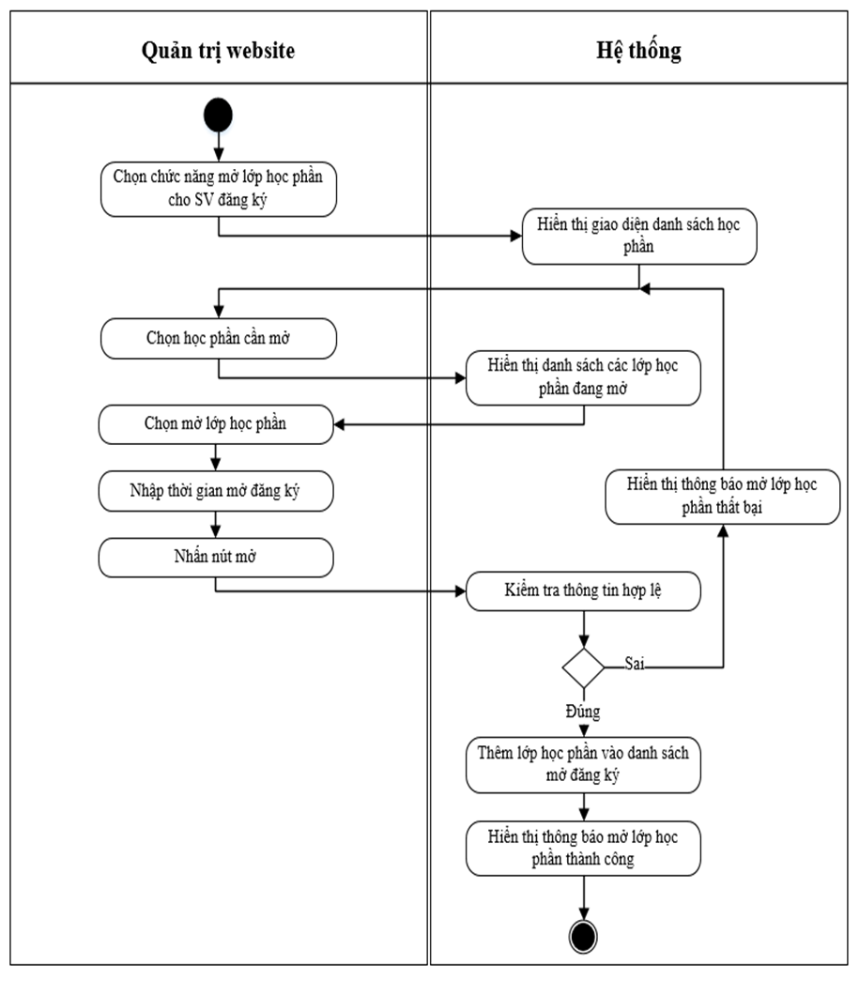

#### Hình 2.17: Sơ đồ hoạt động mở lớp học phần cho sinh viên đăng ký

* *Sơ đồ hoạt động chỉnh sửa thời gian đăng ký học phần*

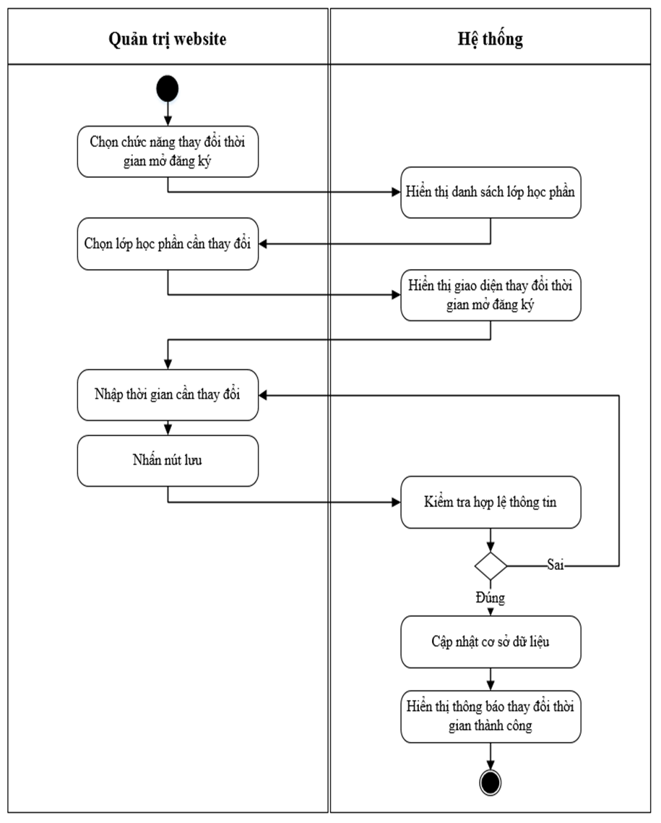

#### Hình 2.18: Sơ đồ hoạt động chỉnh sửa thời gian đăng ký học phần

* *Sơ đồ hoạt động đóng lớp học phần đang mở đăng ký*

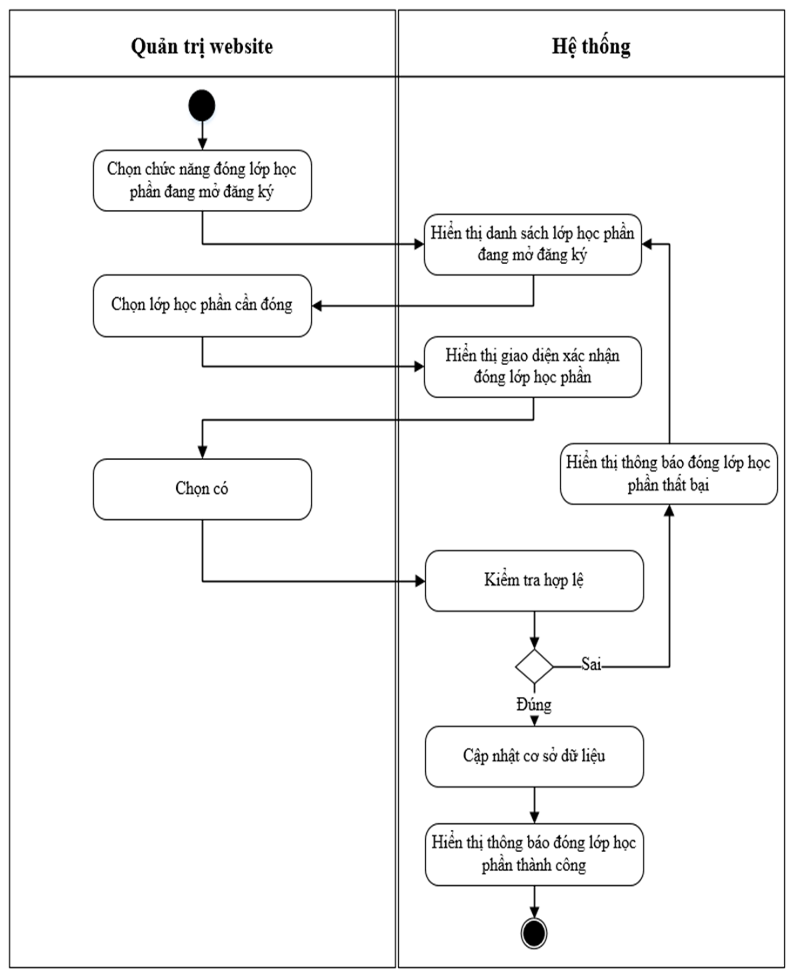

#### Hình 2.19: Sơ đồ hoạt động đóng lớp học phần đang mở đăng ký

* + 1. *Sơ đồ hoạt động đăng ký tín chỉ*
* *Sơ đồ hoạt động đăng ký học phần*

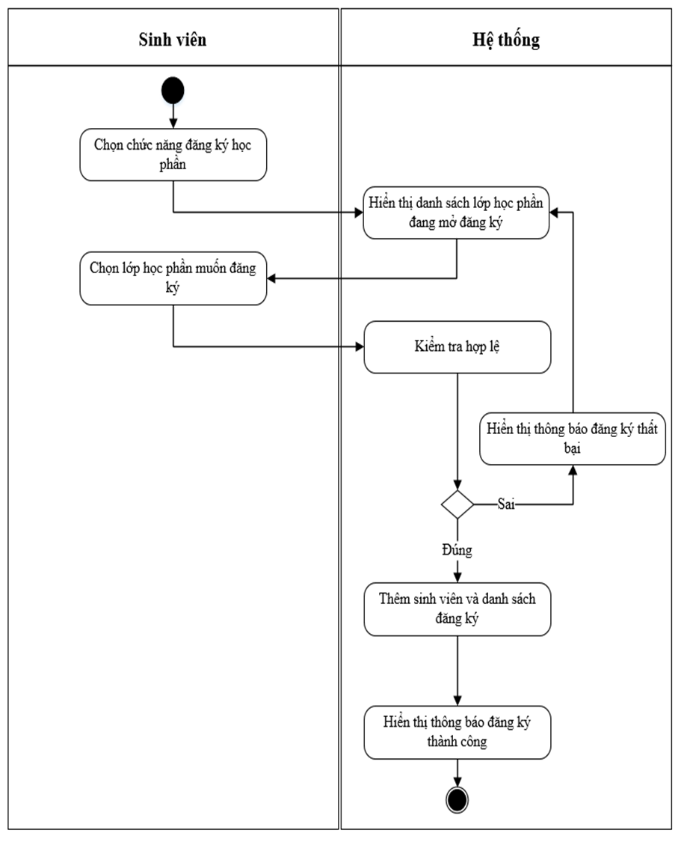

#### Hình 2.20: Sơ đồ hoạt động đăng ký học phần

* *Sơ đồ hoạt động hủy đăng ký học phần*

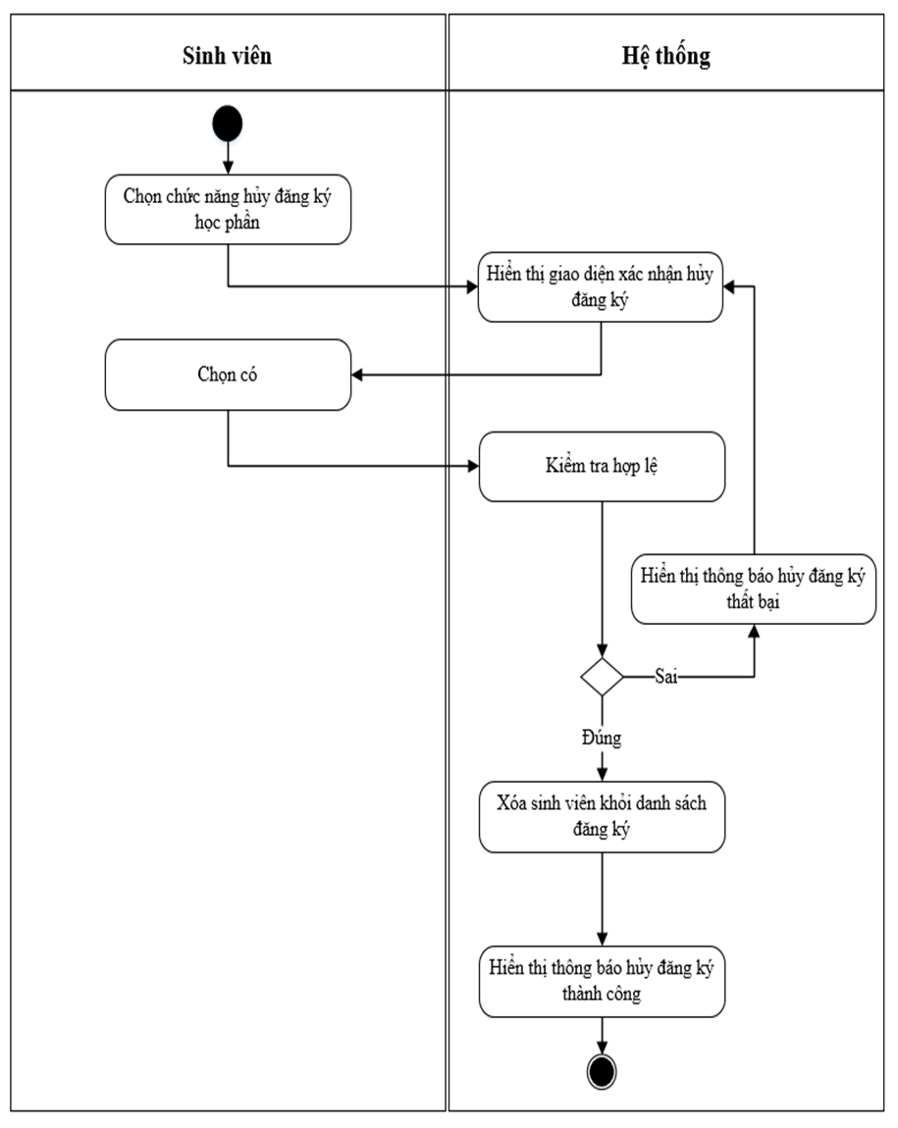

#### Hình 2.21: Sơ đồ hoạt động hủy đăng ký học phần

### Sơ đồ tuần tự

* + 1. *Sơ đồ tuần tự cho chức năng đăng nhập*

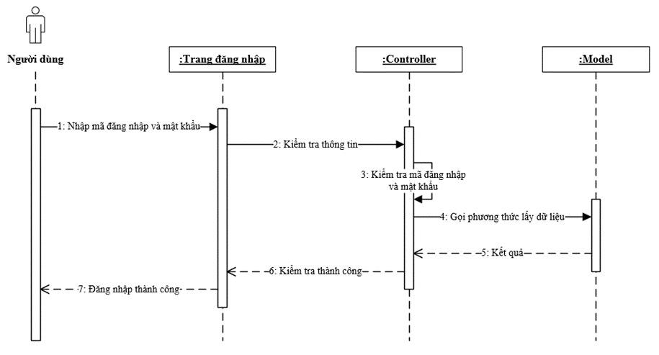

#### Hình 2.22: Sơ đồ tuần tự cho chức năng đăng nhập

* + 1. *Sơ đồ tuần tự quản lý tài khoản*
* *Sơ đồ tuần tự thêm tài khoản*

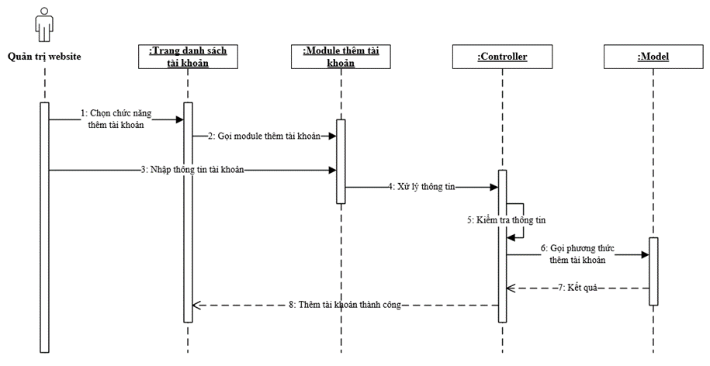

#### Hình 2.23: Sơ đồ tuần tự thêm tài khoản

* *Sơ đồ tuần tự chỉnh sửa thông tin tài khoản*

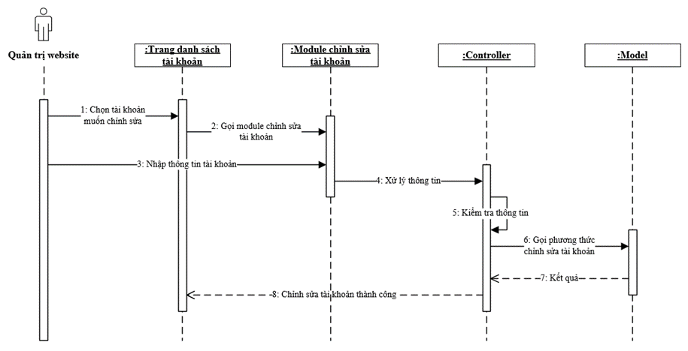

#### Hình 2.24: Sơ đồ tuần tự chỉnh sửa thông tin tài khoản

* *Sơ đồ tuần tự xóa tài khoản*

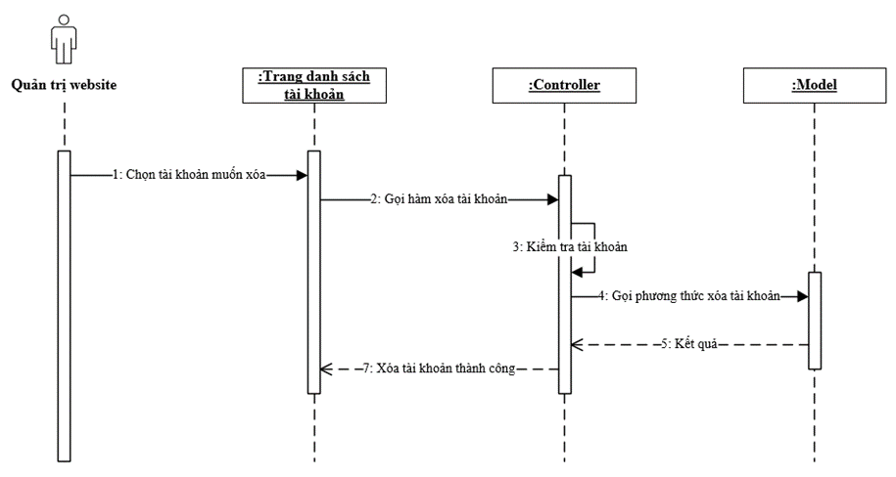

#### Hình 2.25: Sơ đồ tuần tự xóa tài khoản

* + 1. *Sơ đồ tuần tự quản lý thông báo*
* *Sơ đồ tuần tự đăng thông báo*

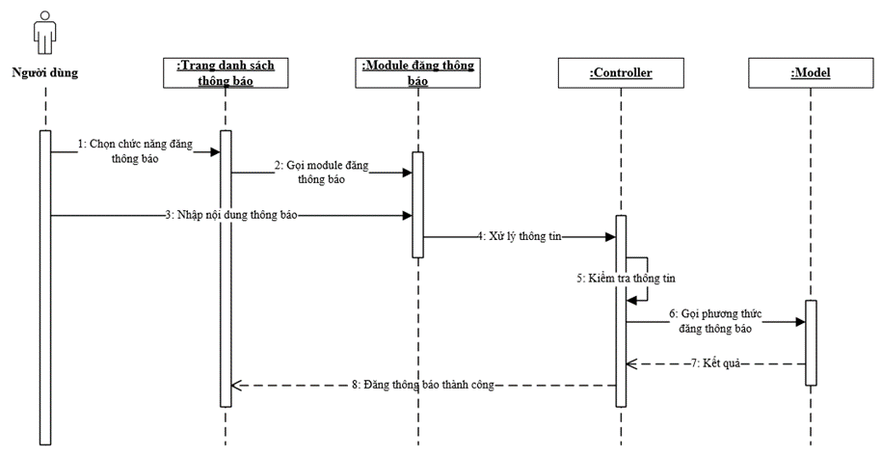

#### Hình 2.26: Sơ đồ tuần tự đăng thông báo

* *Sơ đồ tuần tự chỉnh sửa nội dung thông báo*

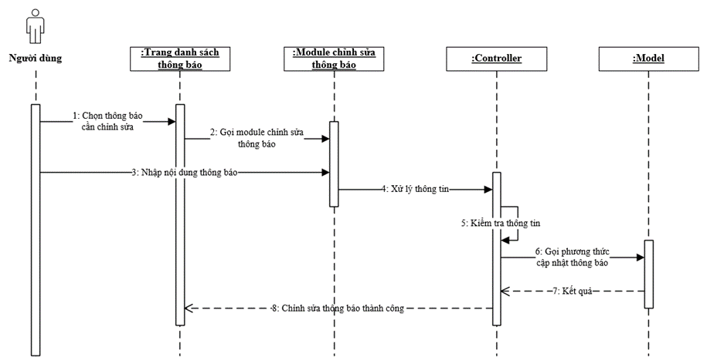

#### Hình 2.27: Sơ đồ tuần tự chỉnh sửa nội dung thông báo

* *Sơ đồ tuần tự xóa thông báo*

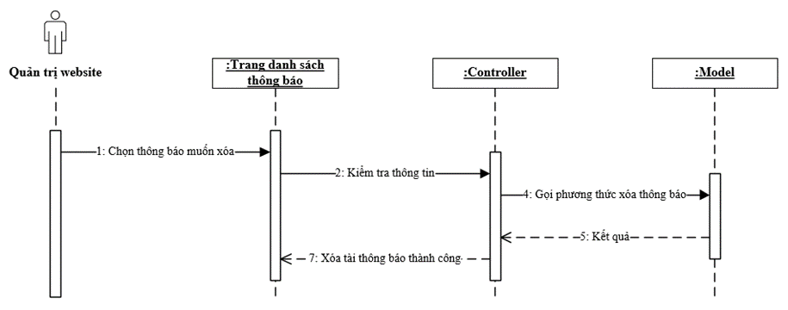

#### Hình 2.28: Sơ đồ tuần tự xóa thông báo

* + 1. *Sơ đồ tuần tự quản lý thông tin cá nhân*
* *Sơ đồ tuần tự cập nhật thông tin cá nhân*

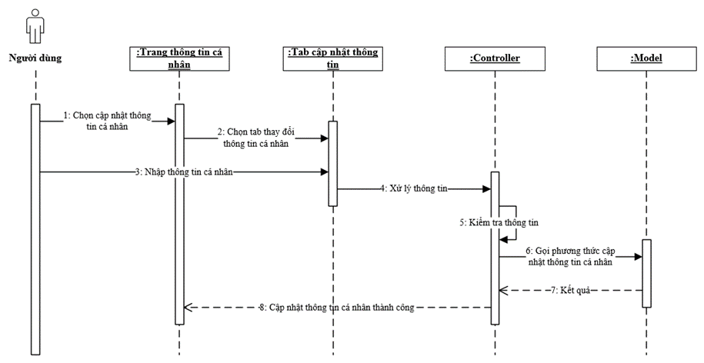

#### Hình 2.29: Sơ đồ tuần tự cập nhật thông tin cá nhân

* *Sơ đồ tuần tự thay đổi mật khẩu*

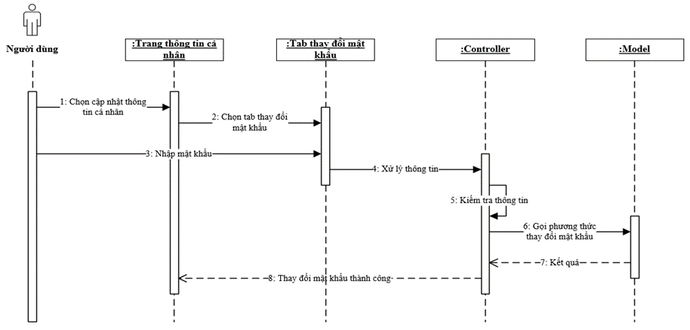

#### Hình 2.30: Sơ đồ tuần tự thay đổi mật khẩu

* + 1. *Sơ đồ tuần tự tổ chức đăng ký tín chỉ*
* *Sơ đồ tuần tự mở lớp học phần cho sinh viên đăng ký*

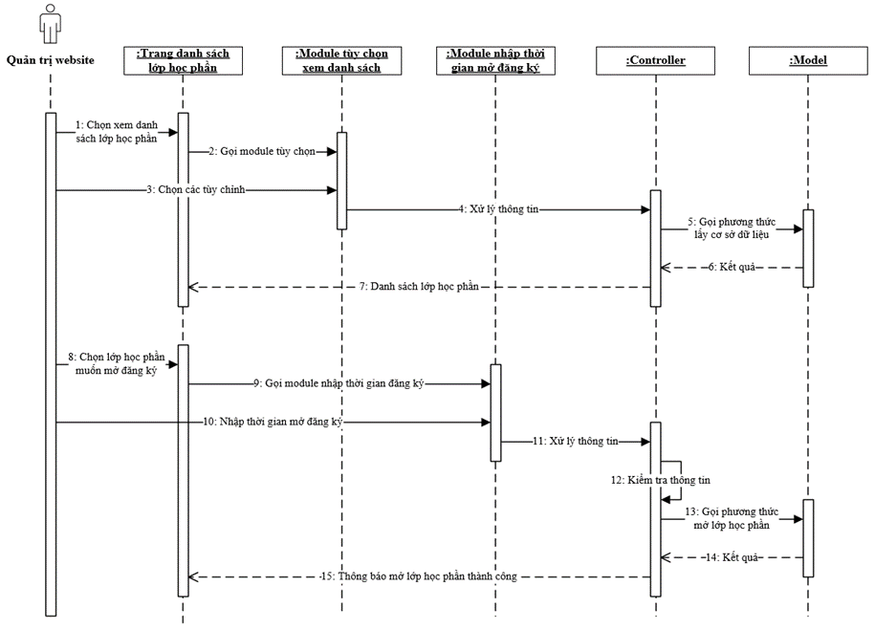

#### Hình 2.31: Sơ đồ tuần tự mở lớp học phần cho sinh viên đăng ký

* *Sơ đồ tuần tự chỉnh sửa thời gian đăng ký học phần*

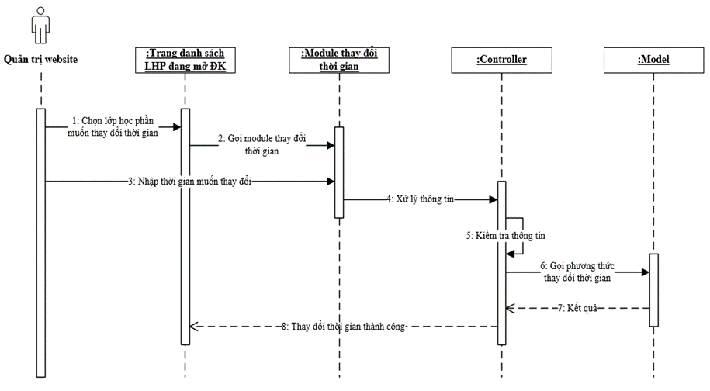

#### Hình 2.32: Sơ đồ tuần tự chỉnh sửa thời gian đăng ký

* *Sơ đồ tuần tự đóng lớp học phần đang mở đăng ký*

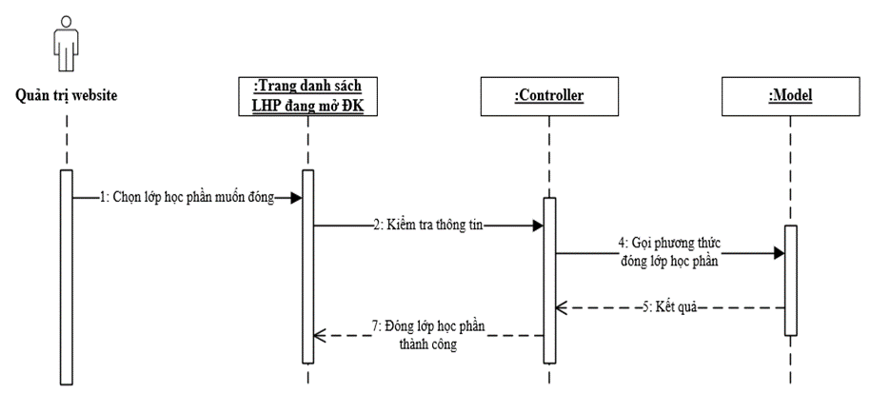

#### Hình 2.33: Sơ đồ tuần tự đóng lớp học phần đang mở đăng ký

* + 1. *Sơ đồ tuần tự đăng ký tín chỉ*
* *Sơ đồ tuần tự đăng ký học phần*

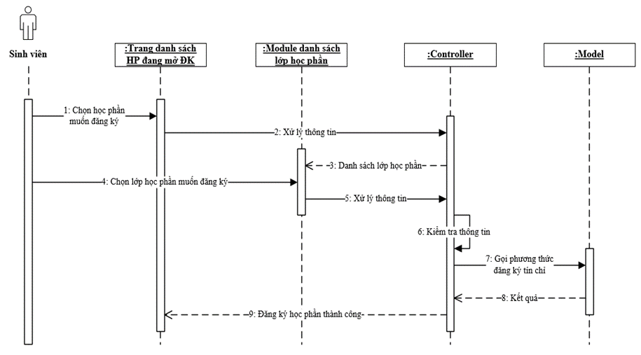

#### Hình 2.34: Sơ đồ tuần tự đăng ký học phần

* *Sơ đồ tuần tự hủy đăng ký học phần*

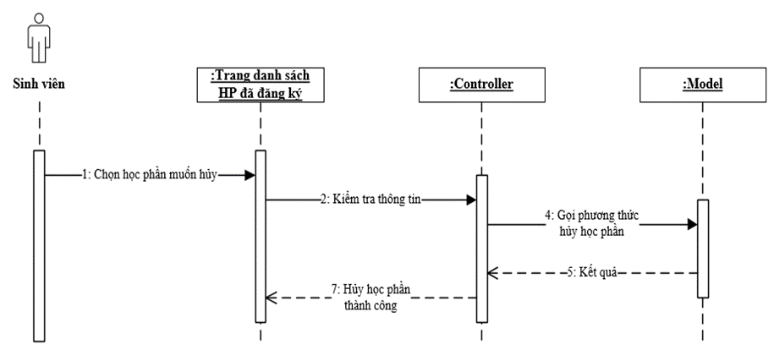

#### Hình 2.35: Sơ đồ tuần tự hủy đăng ký học phần

## PHÂN TÍCH VÀ THIẾT KẾ CƠ SỞ DỮ LIỆU

### Thiết kế bảng cơ sở dữ liệu

### Mối quan hệ giữa các bảng cơ sở dữ liệu

Để xây dựng được website có đầy đủ các chức năng như đã phân tích ở trên, cần thiết kế cơ sở dữ liệu MySQL có các bảng và quan hệ như sau:

#### Hình 2.38: Quan hệ dữ liệu phần tra cứu thông tin học tập

* Phần đăng ký tín chỉ và tổ chức đăng ký tín chỉ

#### Hình 2.39: Quan hệ dữ liệu phần đăng ký tín chỉ và tổ chức đăng ký tín chỉ

# CHƯƠNG 3. TRIỂN KHAI CHƯƠNG TRÌNH

## CÁC CÔNG CỤ

### Công cụ xây dựng chương trình

* Microsoft Visual Studio 2022: là công cụ chính tạo mã nguồn và biên dịch chương trình
* MySQL Server: dùng làm hệ cơ sở dữ liệu cho chương trình

### Công cụ làm báo cáo

* Microsoft Word: dùng để viết tài liệu.
* Microsoft Visio, UMLet 13.1: dùng để vẽ các sơ đồ mô tả hệ thống.

## KẾT QUẢ DEMO CHƯƠNG TRÌNH

### Trang chủ website

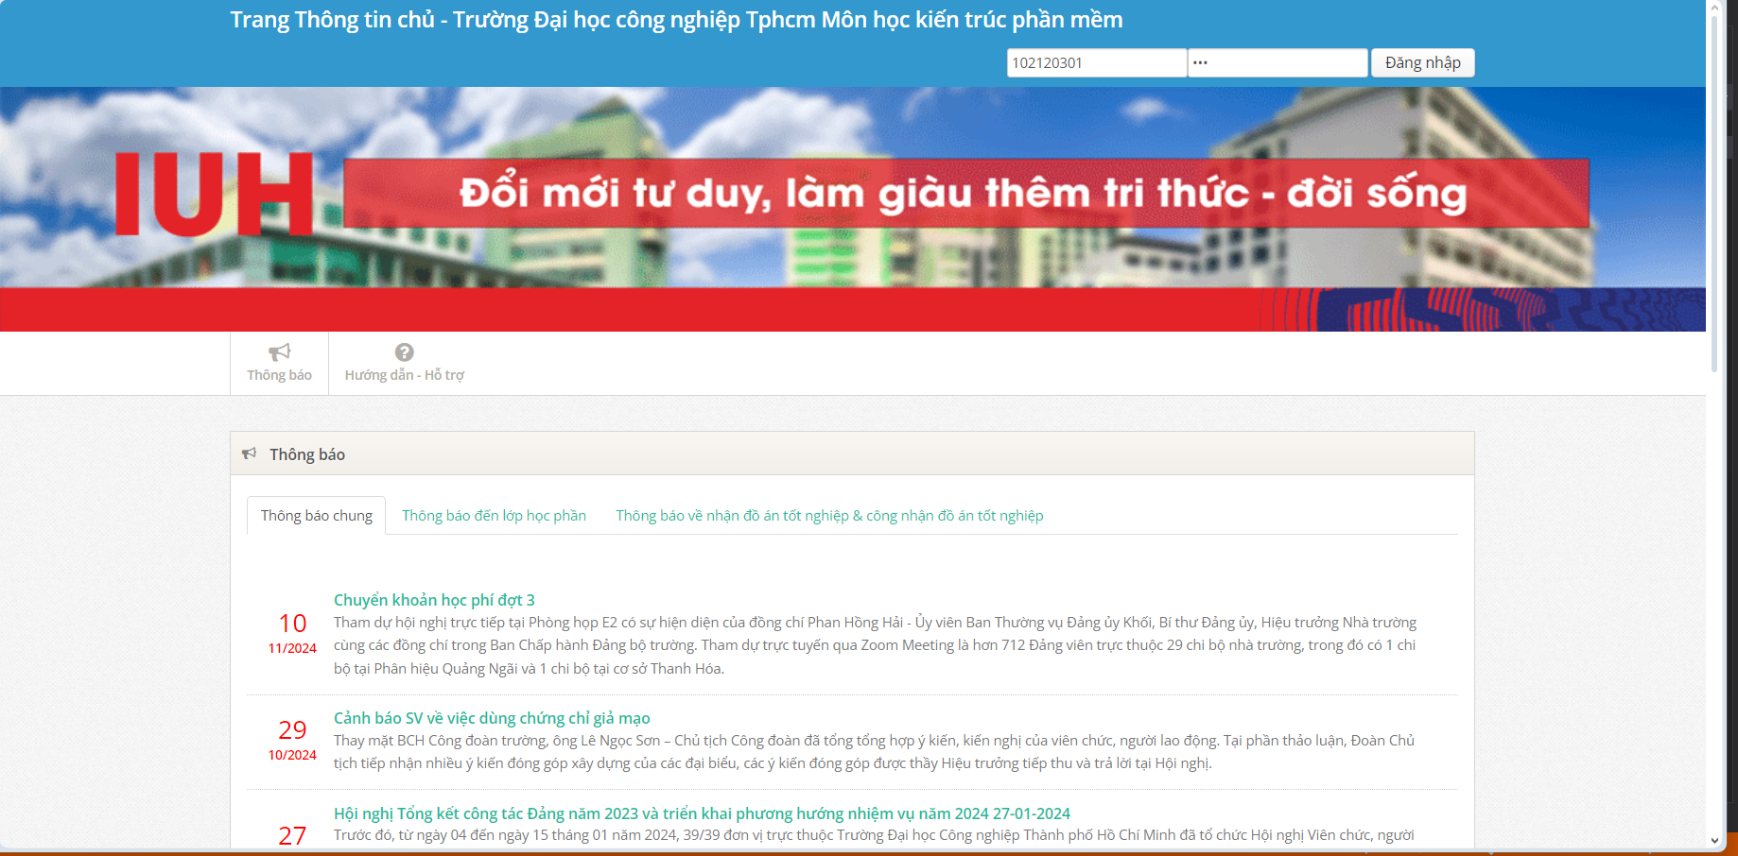

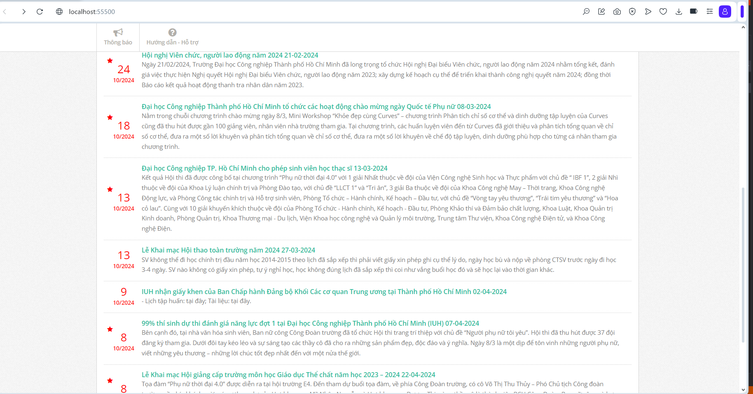

#### Hình 3.1: Trang chủ website

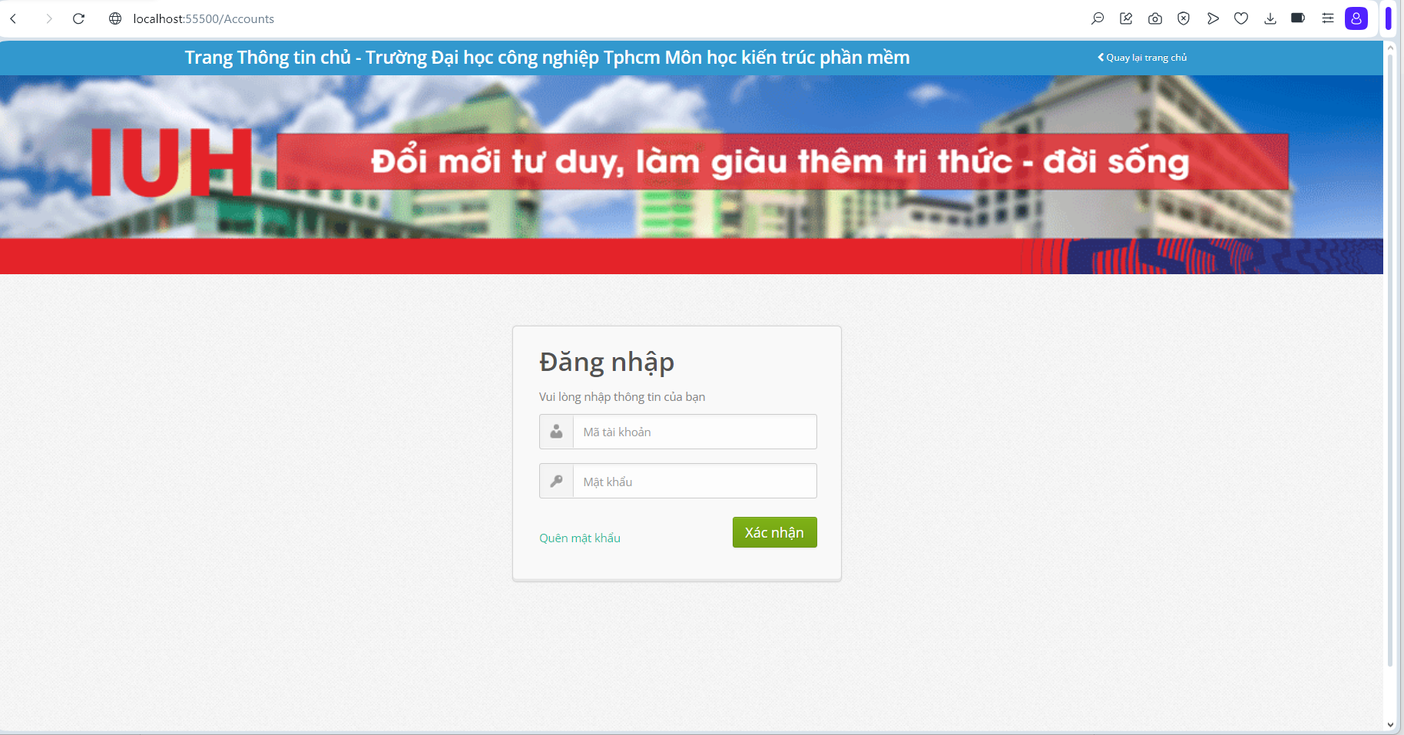

#### Hình 3.2: Trang đăng nhập

### Trang quản lý tài khoản

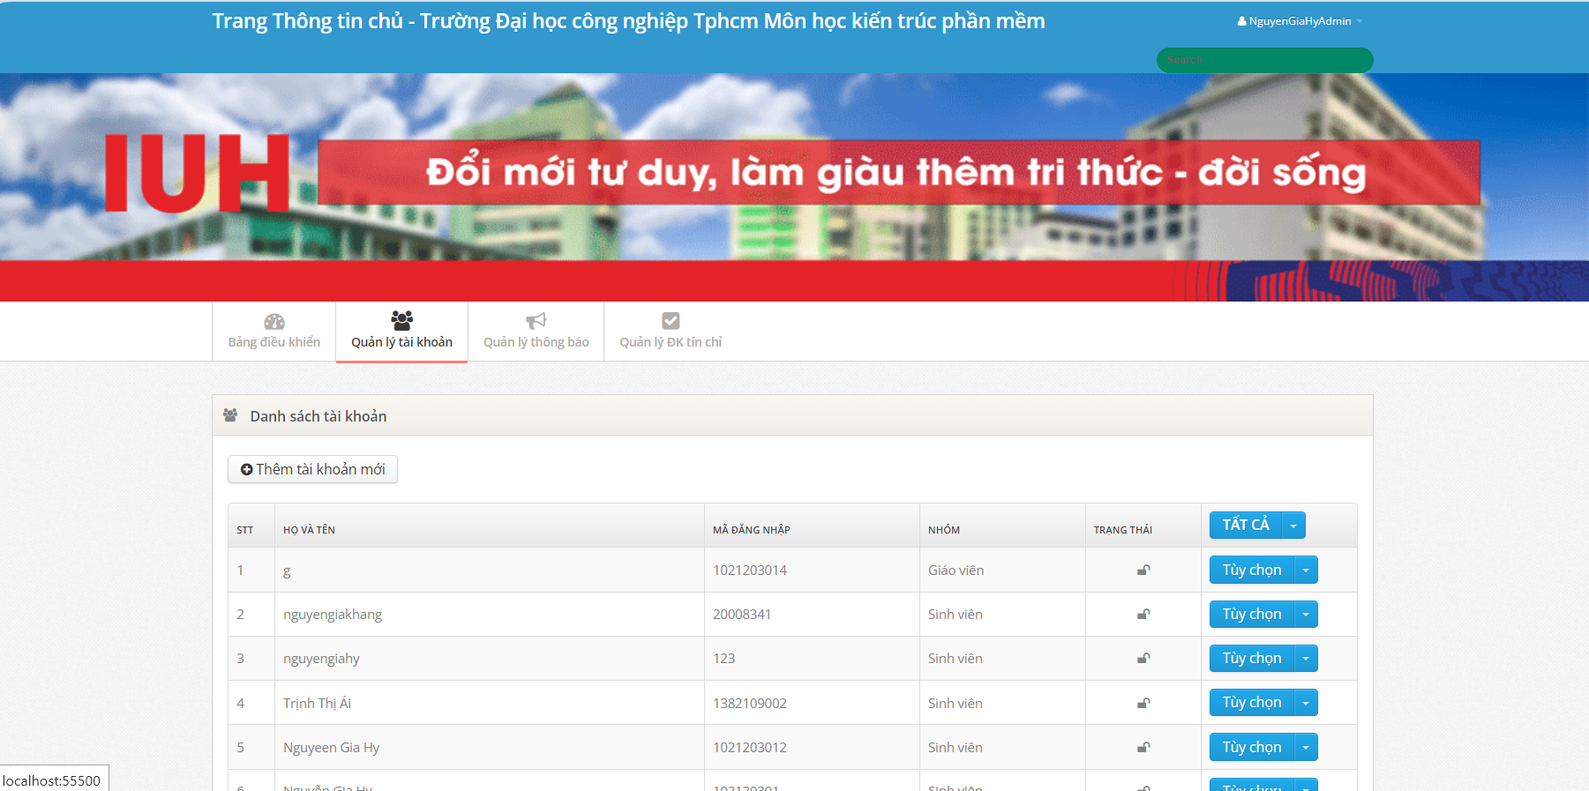

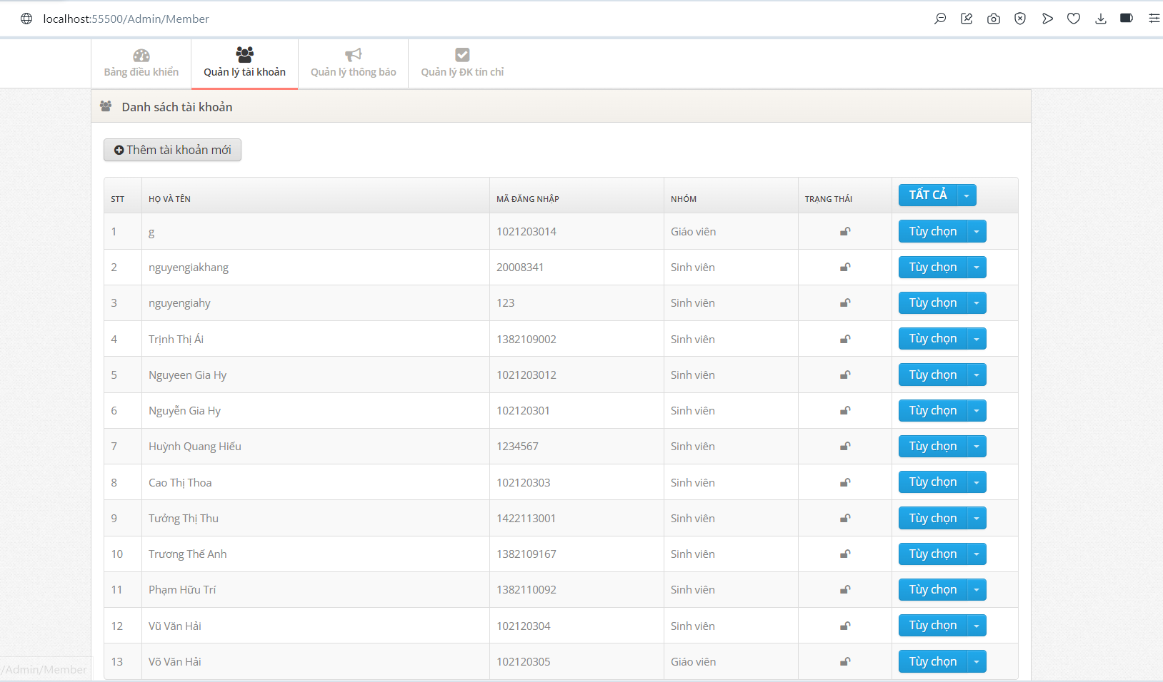

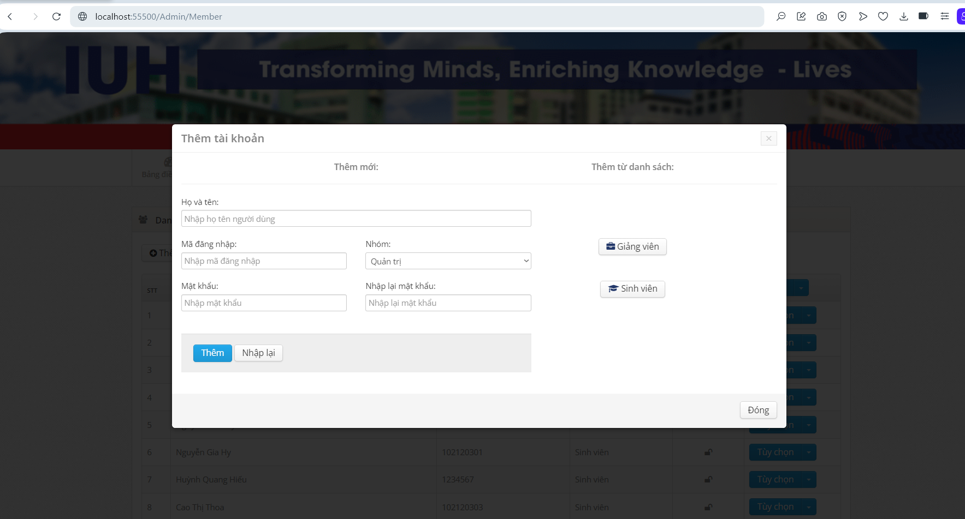

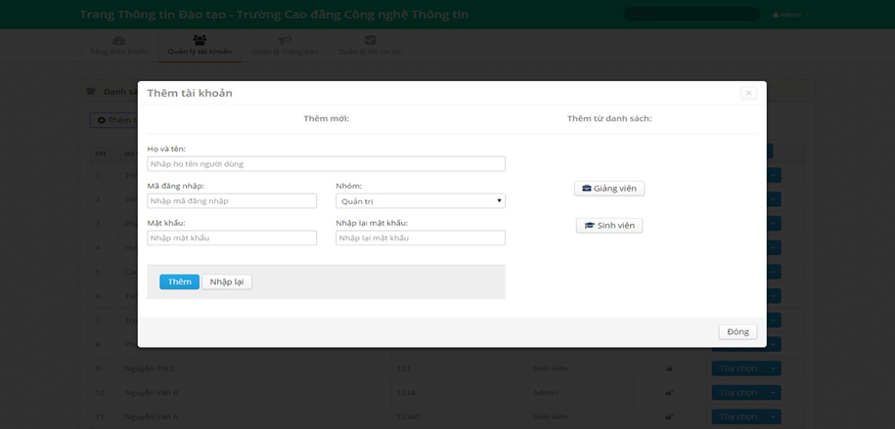

#### Hình 3.3: Trang quản lý tài khoản

#### Hình 3.4: Module thêm tài khoản

### Trang quản lý thông báo

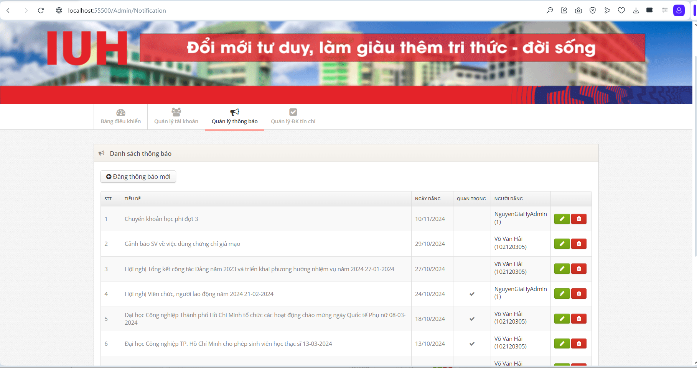

#### Hình 3.5: Trang quản lý thông báo

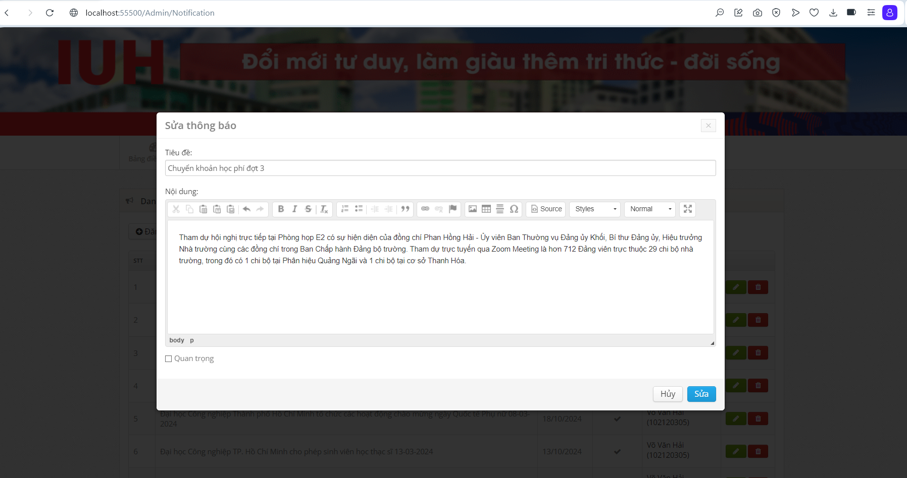

#### Hình 3.6: Module đăng thông báo

### Trang tổ chức đăng ký tín chỉ

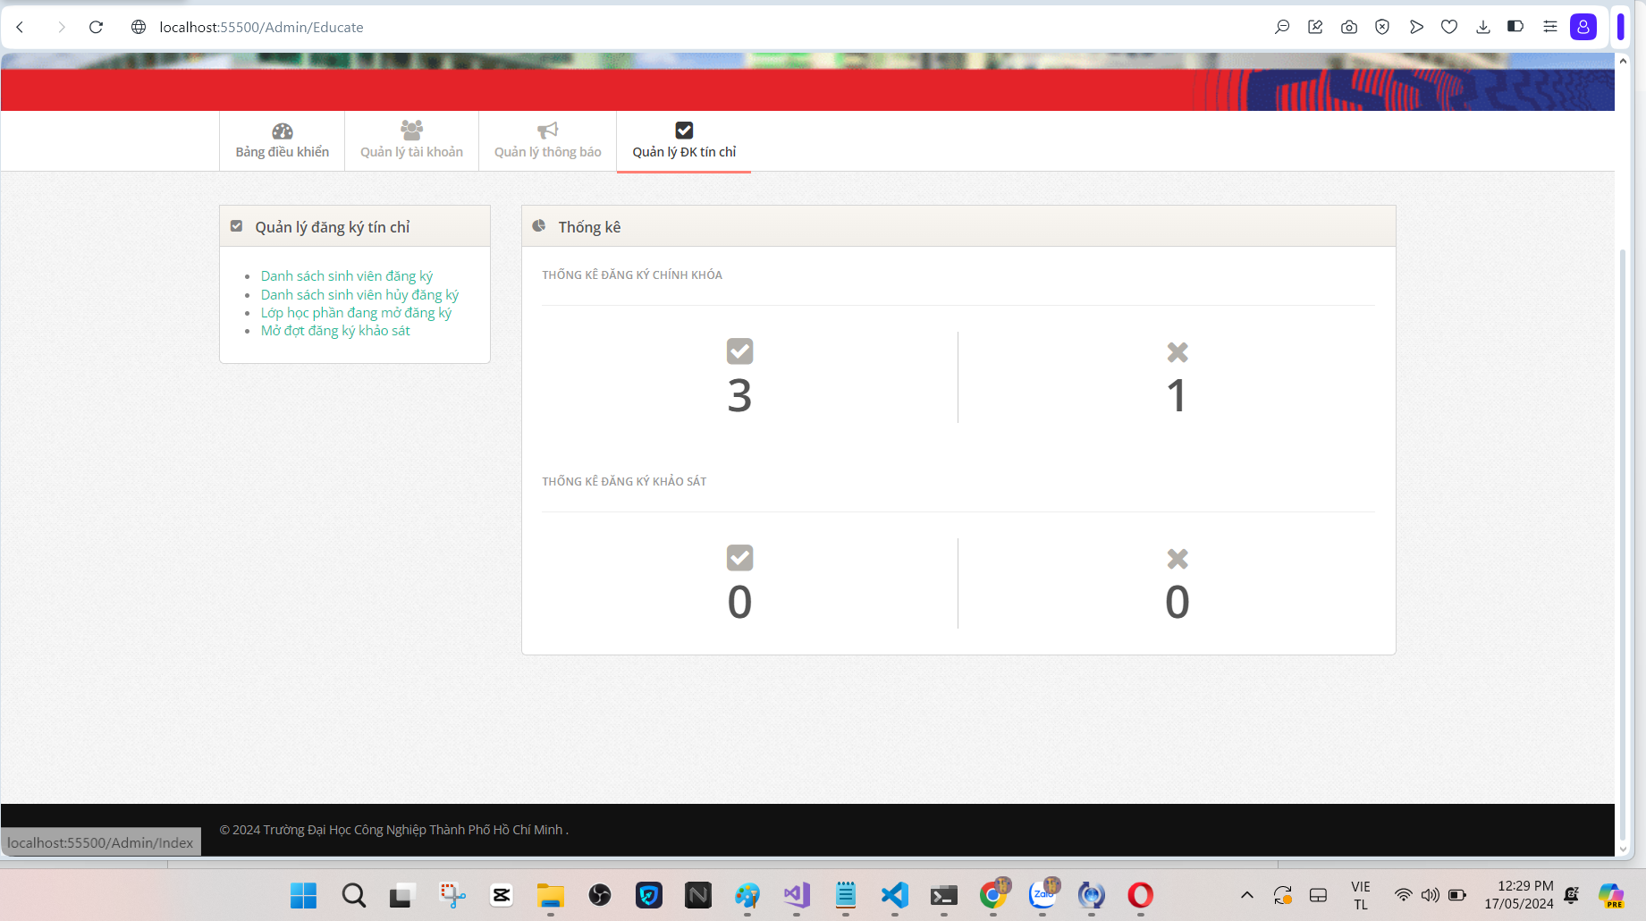

#### Hình 3.7: Trang danh sách học phần

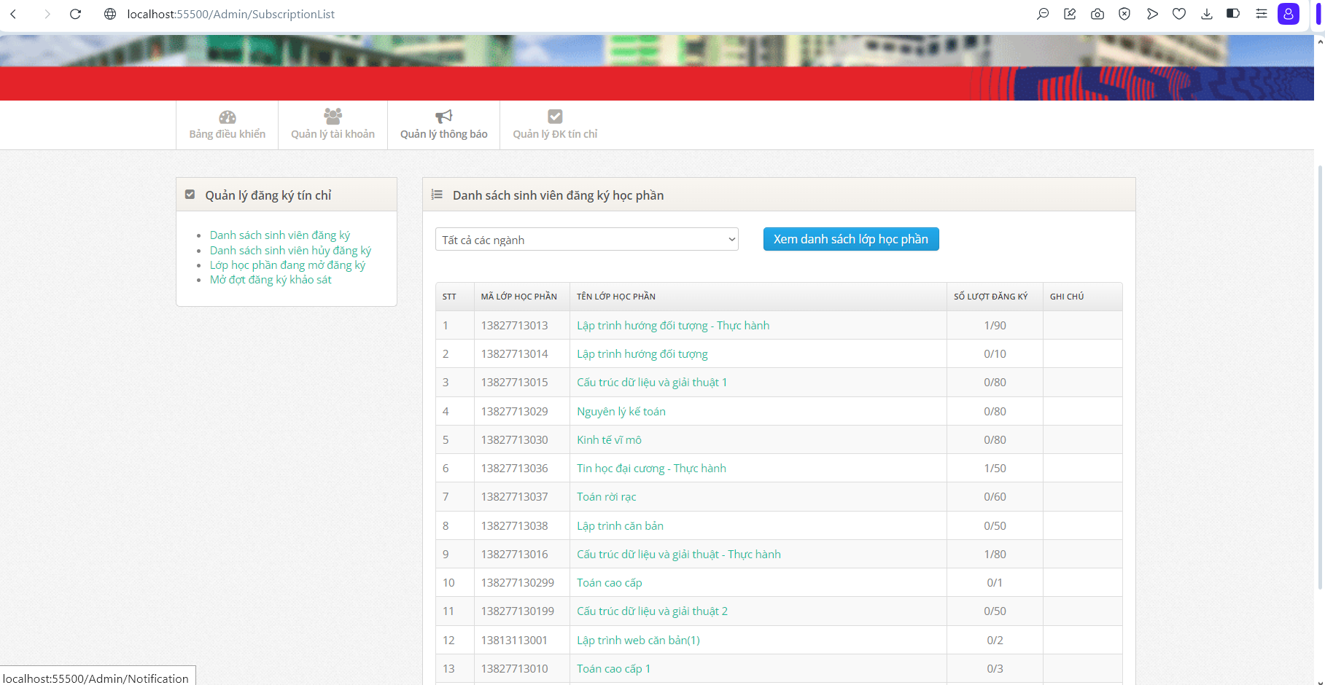

#### Hình 3.8: Trang danh sách lớp học phần đang mở đăng ký

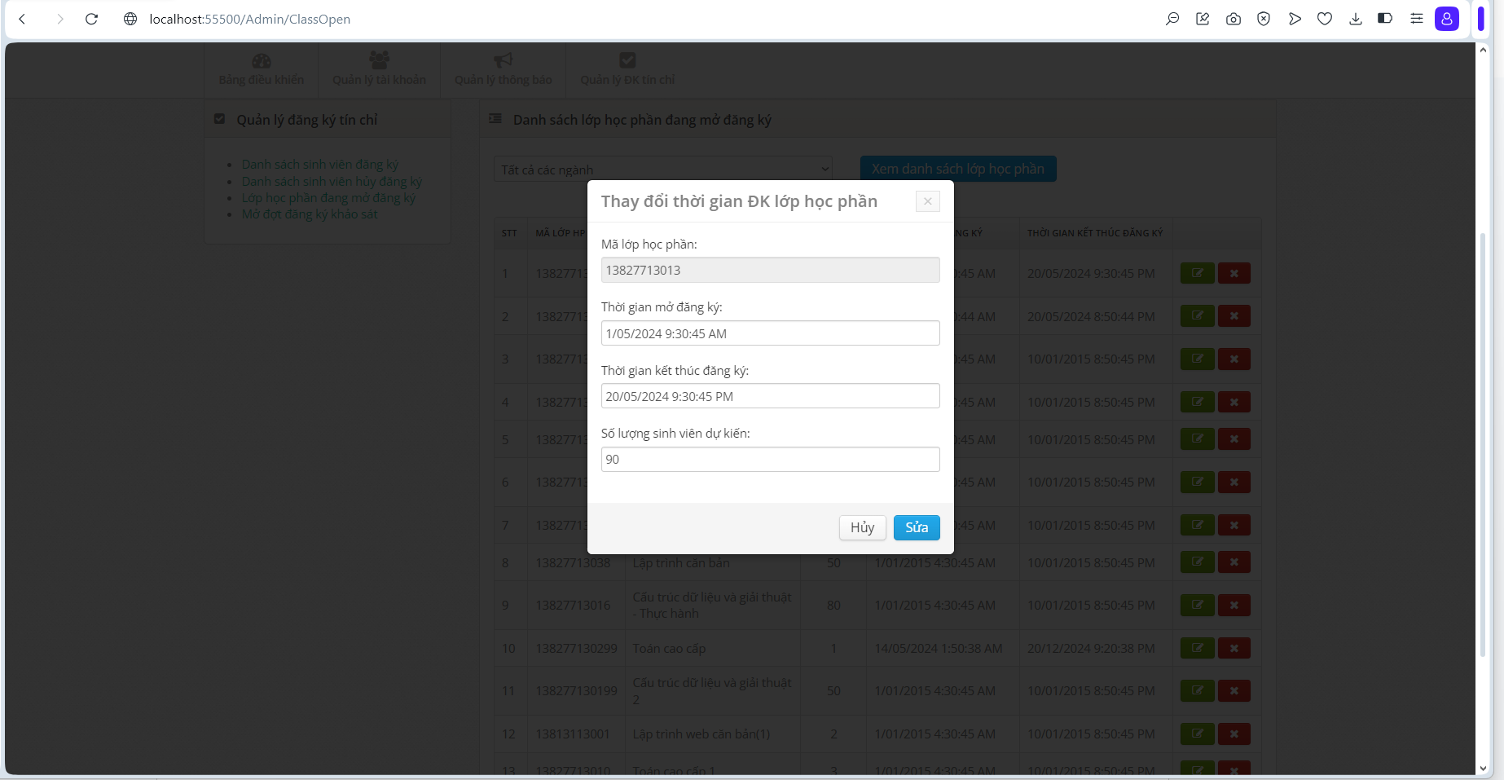

#### Hình 3.9: Module danh sách sinh viên đăng ký học phần

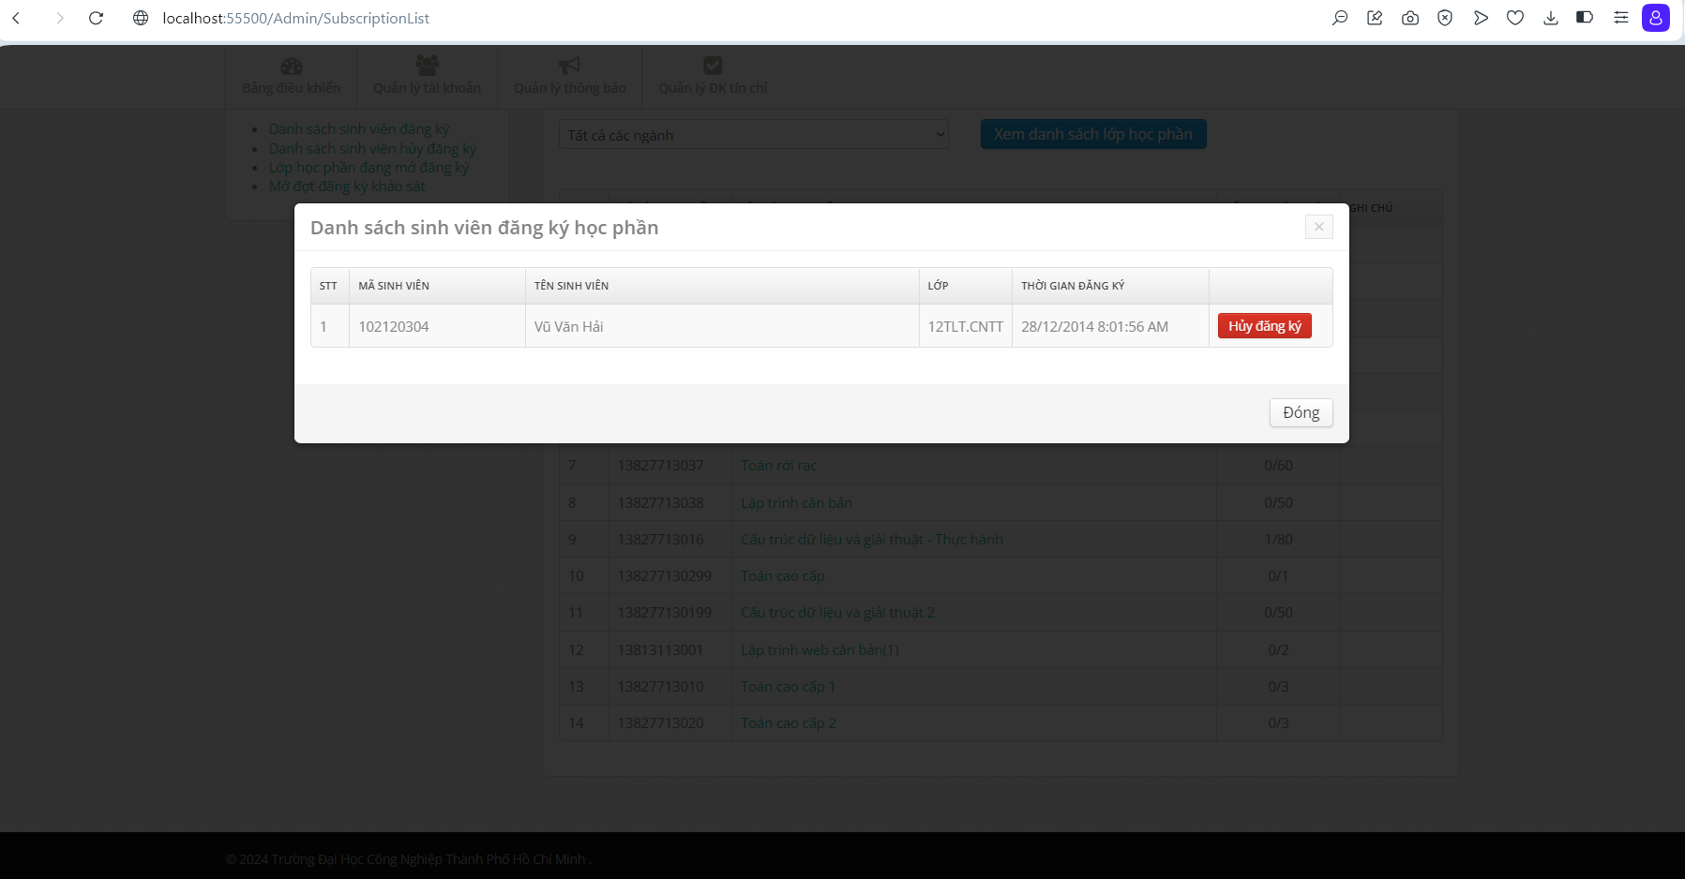

#### Hình 3.10: Module đặt thời gian đăng ký học phần

### Trang thay đổi thông tin cá nhân

#### Hình 3.11: Trang thay đổi thông tin cá nhân

### Trang tra cứu kết quả học tập

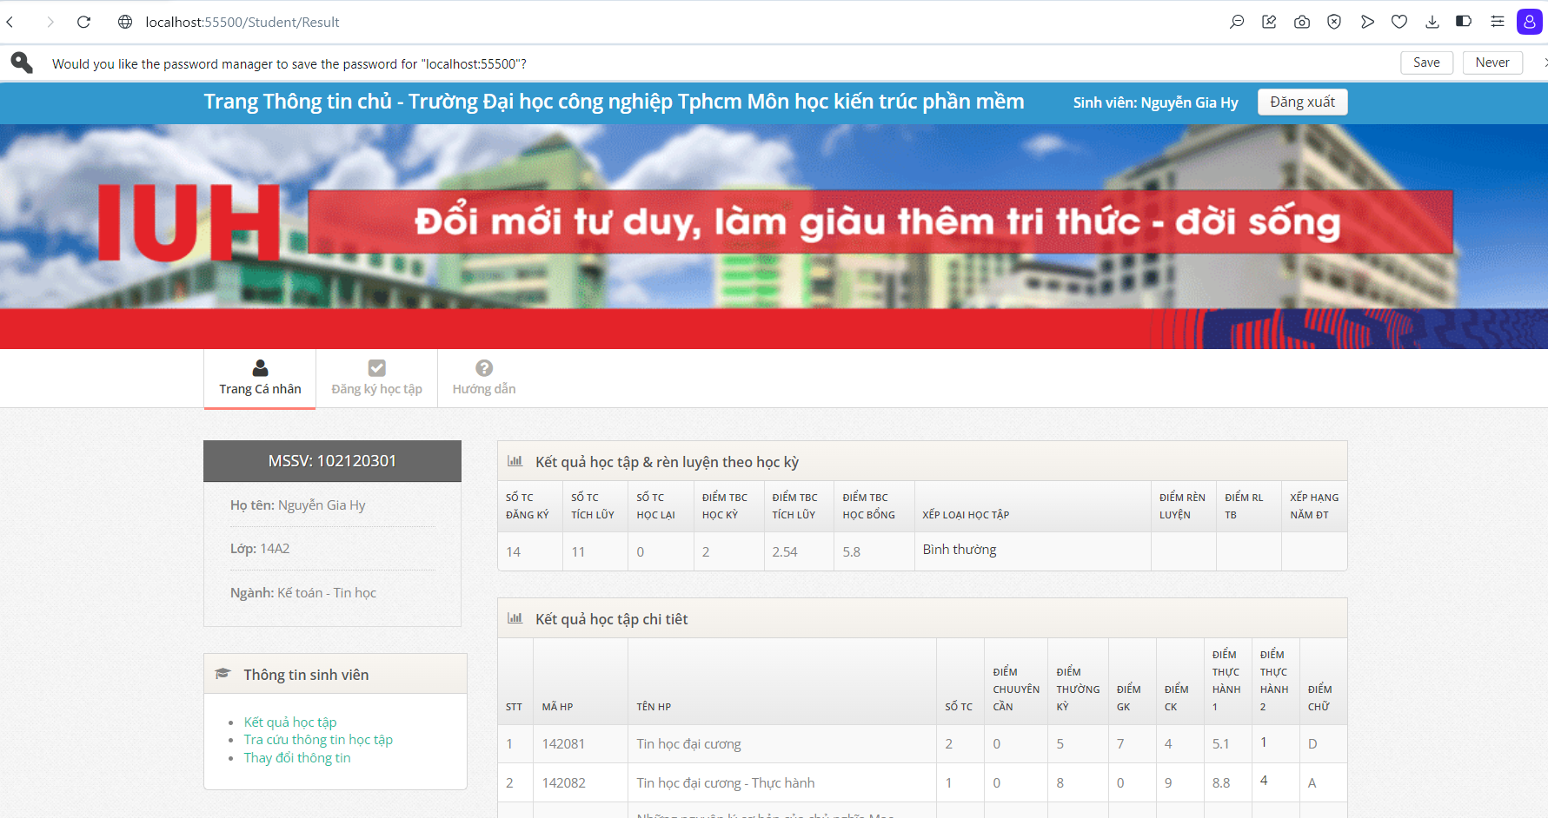

#### Hình 3.12: Trang xem kết quả học tập

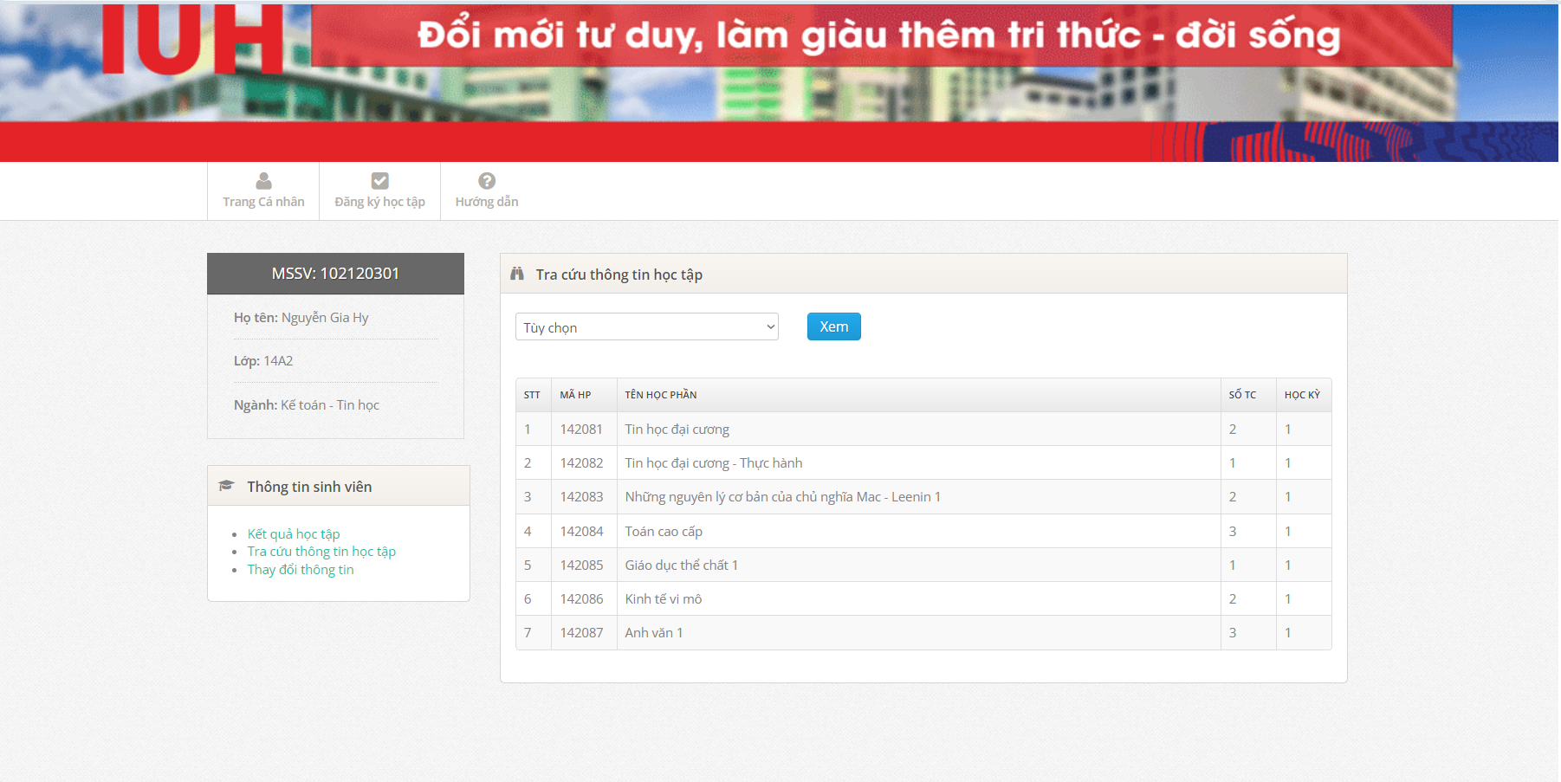

#### Hình 3.13: Trang tra cứu thông tin học tập

### Trang đăng ký học phần

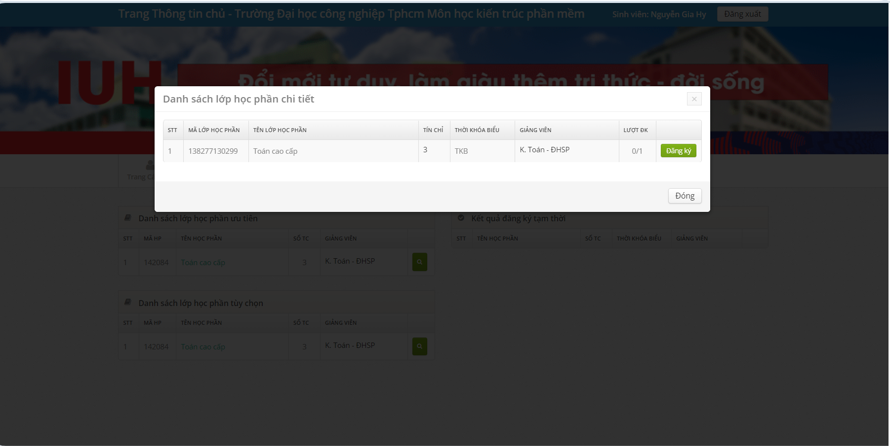

#### Hình 3.14: Danh sách học phần có thể đăng ký

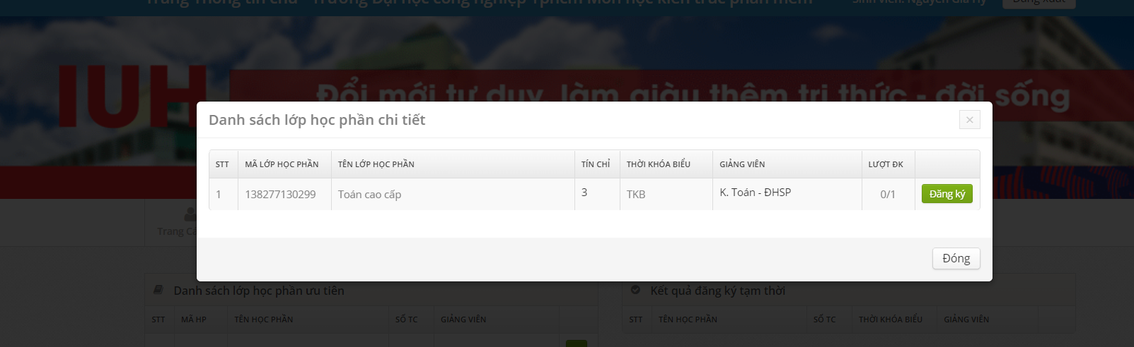

# KẾT LUẬN VÀ HƯỚNG PHÁT TRIỂN

## ĐÁNH GIÁ KẾT QUẢ ĐẠT ĐƯỢC

Dưới đây là những đánh giá kết quả đã đạt được đối với website đăng ký tín chỉ mà chúng tôi đang xây dựng.

### Ưu điểm

* Xây dựng thành công các chức năng đã được mô tả của website tư vấn và hỗ trợ đăng ký tín chỉ cho sinh viên, đáp ứng được các mục đích đặt ra cho người sử dụng.
* Website đáp ứng được các yêu cầu phi chức năng đã đặt ra về hiệu năng, tính bảo mật, tính sẵn sàng và tương thích.
* Giao diện thân thiện nên dễ sử dụng cho người dùng.

### Hạn chế

* Website chỉ mới đáp ứng được các chức năng cơ bản cho sinh viên đăng ký học phần, xem kết quả học tập mà chưa đáp ứng được các chức năng nâng cao như xem thời khóa biểu cho từng sinh viên, xem lịch thi, đăng ký đồ án tốt nghiệp,…
* Giảng viên chưa thể nhập điểm thi trực tiếp trên website mà vẫn phải thông qua ứng dụng trên desktop của hệ thống quản lý đào tạo tín chỉ tại phòng đào tạo.

## HƯỚNG PHÁT TRIỂN

Phiên bản đầu tiên đã hoàn thành với những chức năng cơ bản cần thiết. Tôi sẽ tiếp tục hoàn thiện và phát triển website. Những ý tưởng phát triển có thể là:

* Xây dựng chức năng nhập điểm học phần cho giảng viên quản lý.
* Sinh viên có thể đăng ký đồ án tốt nghiệp trực tiếp thông qua website.
* Sinh viên có thể xem được lịch học và lịch thi của mình trên website.
* Hệ thống được bảo mật, an toàn hơn.

# TÀI LIỆU THAM KHẢO

[1] Jeffrey Palermo, Jimmy Bogard, Eric Hexter, Matthew Hinze and Jeremy Skinner, *ASP.NET MVC 4 in Action*

[2] Pieter van der Westhuizen**,** *Bootstrap for ASP.NET MVC*

[4] Trang web: [http://asp.net](http://asp.net/)

[5] Trang web:<http://vi.wikipedia.org/wiki/>

[6] Trang web:<http://www.codeproject.com/>

[7] Trang web:<http://stackoverflow.com/>

[8] Trang web:<http://congdongcviet.com/>